PROGRAM
WYCHOWAWCZO
-PROFILAKTYCZNY

PUBLICZNA SZKOŁA PODSTAWOWA
im. Antoniego Hedy ,,Szarego”
W KUNOWIE
Rok szkolny 2022/2023

Spis treści
Wstęp.
- Charakterystyka programu.
- Misja i wizja szkoły.
- Model absolwenta.
- Cel ogólny i cele szczegółowe.
- Struktura oddziaływań wychowawczo-profilaktycznych.
- Diagnoza środowiska szkolnego i sytuacji wychowawczej.
VII. Harmonogram zadań.
VIII. Metody i formy realizacji.
IX. Ewaluacja programu.
X. Ustalenia końcowe.

Wstęp
Zadania wychowawcze i profilaktyczne szkoły są podporządkowane nadrzędnemu celowi, jakim jest wszechstronny rozwój wychowanka w wymiarze emocjonalnym, społecznym, kulturalnym, moralnym, ekologicznym, zdrowotnym i intelektualnym.
Szkoła jako środowisko wychowawcze ma za zadanie wspomagać wychowanków w osiąganiu wszechstronnego rozwoju, kształtować postawy, umożliwić korygowanie deficytów w celu optymalizacji osiągnięć edukacyjnych uczniów poprzez profilaktykę, zapobiegać zagrożeniom i wspierać uczniów w trudnych sytuacjach.

PODSTAWA PRAWNA:
- Ustawa z 14.12.2016 r. - Prawo oświatowe (Dz. U. z 2021 r. poz. 1082 ze zm.)
- Ustawa z 7.09.1991 r. o systemie oświaty (Dz. U. 2021 r. poz. 1915 ze zm.)
- Rozporządzenie Ministra Edukacji Narodowej z 18.08.2015 r. w sprawie zakresu i form prowadzenia w szkołach i placówkach systemu oświaty działalności wychowawczej, edukacyjnej, informacyjnej i profilaktycznej w celu przeciwdziałania narkomanii (Dz. U. z 2020 r. poz. 1449).
- Rozporządzenie Ministra Edukacji Narodowej z 9.08.2017 r. w sprawie warunków organizowania kształcenia, wychowania i opieki dla dzieci i młodzieży niepełnosprawnych, niedostosowanych społecznie i zagrożonych niedostosowaniem społecznym (Dz. U. z 2020 r. poz. 1309).
- Rozporządzenie Ministra Edukacji Narodowej z 14.02.2017 r. w sprawie podstawy programowej wychowania przedszkolnego oraz podstawy programowej kształcenia ogólnego dla szkoły podstawowej, w tym dla uczniów z niepełnosprawnością intelektualną w stopniu umiarkowanym lub znacznym, kształcenia ogólnego dla branżowej szkoły I stopnia, kształcenia ogólnego dla szkoły specjalnej przysposabiającej do pracy oraz kształcenia ogólnego dla szkoły policealnej (Dz. U. z 2017 r. poz. 356 ze zm.).
- Rozporządzenie Ministra Edukacji Narodowej i Sportu z 31.02.2002 r. w sprawie bezpieczeństwa i higieny w publicznych i niepublicznych szkołach i placówkach (Dz. U. z 2020 r. poz. 1604).
- Ustawa z 26.01.1982r. – Karta Nauczyciela (Dz. U. 2021 r. poz. 1762 ze zm.).
- Powszechna Deklaracja Praw Człowieka Powszechna z 1948 r.
- Konwencja o Prawach Dziecka przyjęta przez Zgromadzenie Ogólne Narodów Zjednoczonych dnia 20.11.1989 r. (Dz. U. z 1991 r. Nr 120, poz. 526)
10. Ustawa z 26.10.1982 r. o wychowaniu w trzeźwości i przeciwdziałaniu alkoholizmowi (Dz. U. z 2021 r. poz. 1119 ze zm.).
- Ustawa z 29.06.2005 r. o przeciwdziałaniu narkomanii (Dz. U. z 2020 r. poz. 2050 ze zm.).
- Ustawa z 9.11.1995 r. o ochronie zdrowia przed następstwami używania tytoniu i wyrobów tytoniowych (Dz. U. z 2021 r. poz. 276).
- Ustawa z 29.06.2005 r. o przeciwdziałaniu przemocy w rodzinie (Dz. U. z 2021 r. poz. 1249).
- Ustawa z 19.08.1994 r. o ochronie zdrowia psychicznego (Dz. U. z 2020 r. poz. 685 ze zm.)
- Konstytucja Rzeczpospolitej Polskiej z 2.04.1997 r. (Dz. U. z 1997 r. Nr 78, poz. 483 ze zm.).
- Wytyczne MEN, MZ i GIS dla szkół podstawowych, zbiór zaleceń uwzględniający sytuację epidemiologiczną COVID- 19.
- Kierunki nadzoru właściwego kuratora oświaty w roku szkolnym 2022/2023.
- Statut szkoły.

- Charakterystyka programu.
Szkolny Program Wychowawczo-Profilaktyczny obejmuje treści i działania o charakterze wychowawczym skierowane do uczniów, rodziców i nauczycieli oraz treści i działania o charakterze profilaktycznym dostosowane do potrzeb rozwojowych uczniów, przygotowane w oparciu o przeprowadzoną diagnozę potrzeb i problemów występujących w danej społeczności szkolnej, skierowanej do uczniów, nauczycieli i rodziców.
Szkolny Program Wychowawczo-Profilaktyczny został opracowany na podstawie diagnozy w zakresie występujących w środowisku szkolnym potrzeb rozwojowych uczniów,
w tym czynników chroniących i czynników ryzyka, ze szczególnym uwzględnieniem zagrożeń związanych z używaniem substancji psychotropowych, środków zastępczych oraz nowych substancji psychoaktywnych oraz innych problemów występujących w środowisku szkolnym,
z uwzględnieniem:
- wyników ewaluacji (wewnętrznej)
- wyników nadzoru pedagogicznego sprawowanego przez dyrektora
- ewaluacji wcześniejszego programu wychowawczo-profilaktycznego realizowanego
w roku szkolnym 2020/2021
- wniosków i analiz (wnioski z pracy zespołów zadaniowych, zespołów przedmiotowych, zespołów wychowawczych itp.)
- sprawozdań z realizacji planów pracy wychowawców klas
- sprawozdania z pracy pedagoga szkolnego
- obserwacji bieżących zachowań uczniów na terenie szkoły, oceny ich potencjałów
i możliwości rozwojowych
- debaty w gronie pedagogicznym
Podstawowym celem niniejszego Programu Wychowawczo-Profilaktycznego jest wspieranie dzieci i młodzieży w rozwoju oraz zapobieganie zachowaniom problemowym
i ryzykownym. Ważnym elementem realizacji Programu Wychowawczo-Profilaktycznego jest kultywowanie tradycji i ceremoniału szkoły.
Program Wychowawczo-profilaktyczny Publicznej Szkoły Podstawowej im. Antoniego Hedy „Szarego” w Kunowie obejmuje wszystkie działania wspomagające wychowanka w radzeniu sobie z trudnościami, które jednocześnie ograniczają i likwidują czynniki ryzyka mogące zaburzać jego prawidłowy rozwój i zdrowe życie. Chcemy, by nasza szkoła była bezpieczna, by nie dochodziło do zakłóceń procesów wychowawczych, które prowadzą do dezorganizacji procesu dojrzewania dzieci i młodzieży oraz zaburzeń w zachowaniu. Chcemy dostarczać wszystkim odbiorcom wiarygodnych informacji na temat warunków zdrowego życia i występujących zagrożeń, by w konsekwencji nauczyć uczniów odpowiedzialności za własne wybory. Chcemy rozwijać u uczniów więzi z grupą społeczną, aby panowało poczucie przynależności do grupy, kształtować komunikatywność, kreatywność i empatię, umiejętności podejmowania decyzji i rozwiązywania problemów, uczyć odpowiedzialności, kształtując w środowisku szkolnym normy i reguły sprzyjające zdrowemu życiu, które jednocześnie eliminują możliwość wystąpienia dysfunkcji.

II. Misja i wizja szkoły.
Misja szkoły:
Nasza szkoła ma:
- stwarzać wszystkim uczniom takie same warunki i szanse na wszechstronny rozwój osobowy,
- propagować zasady zawarte w Konwencji o Prawach Dziecka,
- budzić szacunek do polskiego dziedzictwa kulturowego oraz rozbudzać patriotyzm i dumę z dorobku pokoleń,
- przygotować ucznia do życia we współczesnym świecie, przestrzegając przed zagrożeniami i krzewiąc postawy etyczne,
- przygotować ucznia do świadomego wyboru dalszej drogi kształcenia,
- zapewnić pomoc psychologiczno-pedagogiczną uczniom

Wizja szkoły:
Nasza szkoła to placówka, w której:
- panuje życzliwa i przyjazna atmosfera oparta na kulturze osobistej, wzajemnym szacunku i akceptacji, pomocy i współdziałaniu,
- uczniowie mogą wszechstronnie rozwijać zainteresowania, zdobywać wiedzę i umiejętności, które dobrze przygotowują ich do dalszego etapu kształcenia,
- nauczyciele, zachęcając uczniów do aktywności, uczą ich pracy na rzecz środowiska, kształtują postawy otwartości i kreatywności,
- rodzice aktywnie uczestniczą w procesie budowania systemu wartości swoich dzieci, wspierają nauczycieli, współuczestniczą w rozwiązywaniu problemów i podejmowaniu decyzji.

III. Model absolwenta.
- W zakresie wiedzy:
- zna podstawowe wiadomości niezbędne w dalszym kształceniu i życiu,
- zna kulturę, obyczaje i historię własnej miejscowości, regionu i kraju,
- ma wiadomości o otaczającym świecie i zjawiskach w nich zachodzących,
- posiada wiedzę o zagrożeniach wynikających ze współczesnej cywilizacji,
- posiada wiedzę z zakresu zdrowego stylu życia,
- jest świadomy spektrum zagrożeń wynikających ze stosowania używek i substancji szkodliwych,
- przestrzega zasad bezpieczeństwa i higieny życia, a także ochrony przed chorobami zakaźnymi,
- zna zasady ochrony zdrowia psychicznego (w tym w sytuacji kryzysowej wywołanej epidemią COVID – 19) oraz czynniki chroniące przed zagrożeniami wynikającymi
z długotrwałej izolacji społecznej i reżimu sanitarnego),
- rozumie związek między pogorszeniem się stanu zdrowia psychicznego
a podejmowaniem zachowań ryzykownych i problemów z tym związanych
(np. stosowanie substancji psychoaktywnych, przemocy, uzależnień behawioralnych).

2. W zakresie umiejętności:
- potrafi korzystać z różnych źródeł informacji,
- umie stosować poznane wiadomości w życiu,
- dzieli się swoją wiedzą i współpracuje w zespole,
- potrafi samodzielnie dostrzegać i rozwiązywać problemy,
- posiada umiejętności komunikowania i zachowywania w różnych sytuacjach,
- integruje się z rówieśnikami i prawidłowo funkcjonuje w zespole klasowym,
- posiada kompetencje cyfrowe, w tym bezpiecznie i celowo wykorzystuje technologie informacyjno-komunikacyjne,
- posiada kompetencje matematyczne,
- wykazuje się przedsiębiorczością,
- potrafi zachować się właściwie w sytuacji trudnej, kryzysowej,
- potrafi porozumiewać się w co najmniej jednym języku.
3. W zakresie postaw:
- posiada stabilny system wartości,
- jest konsekwentny w dążeniu do zaplanowanego celu,
- aktywnie uczestniczy w życiu społeczno – kulturalnym,
- jest kreatywny,
- szanuje siebie i innych, jest odpowiedzialny za siebie i innych,
- w pełni odpowiada za swoje postępowanie i czyny,
- ma poczucie własnej wartości, jest asertywny,
- jest kulturalny, wrażliwy i tolerancyjny, w tym wobec uczniów innej narodowości,
- przestrzega norm poszanowania rówieśników i dorosłych,
- prezentuje aktywną postawę w promowaniu dbałości o środowisko naturalne,
- jest uczciwy wobec siebie i innych

WARTOŚCI UZNAWANE PRZEZ SPOŁECZNOŚĆ SZKOLNĄ:
- poszanowanie wartości i godności ludzkiej;
- poczucie własnej wartości;
- rzetelność i odpowiedzialność;
- doskonalenie własnej osoby;
- kultura osobista;
- pomoc potrzebującym;
- kreatywność;
- kształtowanie postawy obywatelskiej;
- prawdomówność;
- sprawiedliwość;
- szacunek do języka, kultury historii i tradycji narodowej;
- kształtowanie postawy poszanowania dla innych kultur i tradycji;
- ogólnoludzkie normy i wartości religijne;
- gotowość do uczestnictwa w kulturze.

IV. Cel ogólny i cele szczegółowe.
Cele ogólne:
Program Wychowawczo-Profilaktyczny obejmuje wszystkie działania i treści o charakterze wychowawczym i profilaktycznym, gdzie wychowanie rozumiane jest jako proces wspomagania ucznia w rozwoju, oparty na indywidualnej osobowej relacji poszanowania godności obu stron (wychowawcy, rodzica, nauczyciela oraz wychowanka), które współdziałają ze sobą, dążąc do osiągnięcia celów wychowania, tj. do osiągnięcia pełnej dojrzałości ucznia w czterech podstawowych sferach: fizycznej, ukierunkowanej na zdobycie przez ucznia i wychowanka wiedzy i umiejętności pozwalających na prowadzenie zdrowego stylu życia i podejmowanie zachowań prozdrowotnych; psychicznej, ukierunkowanej na zbudowanie równowagi i harmonii psychicznej, kształtowanie postaw sprzyjających wzmacnianiu zdrowia własnego i innych ludzi, kształtowanie środowiska sprzyjającego rozwojowi zdrowia, osiągnięcie właściwego stosunku do świata, poczucia siły, chęci do życia i witalności; społecznej, ukierunkowanej na kształtowanie postawy otwartości w życiu społecznym, opartej na umiejętności samodzielnej analizy wzorów i norm społecznych oraz ćwiczeniu umiejętności wypełniania ról społecznych, wychowawca w tym procesie jest odpowiedzialny za tworzenie warunków do rozwoju każdego ucznia, a wychowanek odpowiedzialny jest za korzystanie z nich; aksjologicznej, ukierunkowanej na zdobycie konstruktywnego i stabilnego systemu wartości, w tym docenianie znaczenia zdrowia oraz poczucia sensu istnienia.

Cele szczegółowe:
Szczegółowe cele do pracy wynikają z diagnozy przeprowadzonej w szkole, w tym ewaluacji dotychczasowego programu wychowawczo-profilaktycznego, z uwzględnieniem wytycznych MEiN w zakresie ochrony zdrowia psychicznego uczniów. Odniesienie do poszczególnych sfer rozwoju pozwoli harmonijnie oddziaływać na rozwój uczniów w wymienionych obszarach.

Sfera fizycznego rozwoju ucznia – edukacja zdrowotna realizowana będzie poprzez:
- kształtowanie umiejętności podejmowania i realizacji zachowań prozdrowotnych,
- prowadzenie zajęć sprzyjających kształtowaniu postaw prozdrowotnych,
- kształtowanie świadomości uczniów w zakresie potrzeb znajomości zasad ochrony zdrowia psychicznego, kształtowanie świadomości zależności pomiędzy odpowiednim stylem życia a zdrowiem,
- wdrażanie uczniów do przestrzegania reguł sanitarnych obowiązujących w czasie ewentualnego powrotu epidemii COVID-19.
Nazwa działań wychowawczych | Nazwa działań edukacyjnych skierowanych do całej społeczności szkolnej | Formy działań profilaktycznych | Sposoby realizacji
Diagnozowanie potrzeb i nawyków higienicznych uczniów, kształtowanie prawidłowych postaw prozdrowotnych, określanie ich wpływu na zdrowie, w tym zdrowie psychiczne. | Zdiagnozowanie występowania czynników ryzyka i czynników chroniących przed sięganiem po substancje psychoaktywne przez uczniów.  Ocena występowania zjawisk zachowań ryzykownych, takich jak agresja, zażywanie środków odurzających, samookaleczenia oraz zaburzeń odżywiania (bulimia, anoreksja, otyłość) lub snu.  Organizacja wsparcia grupowego i indywidualnego dla ucznia – podejmowanie działań wzmacniania odporności psychicznej uczniów.  Kształtowanie odporności psychicznej uczniów – umiejętności radzenia sobie z wyzwaniami, problemami i presją dzięki silnej konstrukcji psychicznej.  Współpraca z rodzicami w celu wzmacniania konstruktywnych postaw w zakresie stawiania swoim dzieciom realistycznych wymagań i wspierania dzieci w ich rozwoju.  Kształtowanie odporności emocjonalnej (wyrabianie odporności na przykrości i inne emocje ujemne).  Podejmowanie tematyki ochrony zdrowia w związku z ewentualnym powrotem epidemii koronawirusa. | Działania informacyjne – dostarczanie wiarygodnych informacji na temat ryzyka i czynników chroniących przed sięganiem po substancje psychoaktywne przez uczniów.  Długofalowa organizacja wspierania ucznia we wzmacnianiu odporności psychicznej poprzez:  - realizację zajęć z zakresu edukacji,  - nastawienie ucznia na własny rozwój,  - akceptację trudności (tj. zrozumienie, że trudności i problemy to wyzwania, które są częścią życia i służą naszemu rozwojowi, gotowość do wyjścia poza strefę komfortu),  - wyrabianie optymizmu (wiara we własne siły, postrzeganie problemów jako wyzwań i możliwości gromadzenia nowych doświadczeń, poszukiwanie korzyści w każdej sytuacji),  - prowadzenie pogadanek na temat zdrowia psychicznego, odporności psychicznej na godzinach wychowawczych, zgodnie z treściami uwzględnionymi w podstawie programowej.  Prowadzenie zajęć wychowawczych nt. zdrowia psychicznego i jego ochrony jako jednej z najważniejszych wartości w życiu. | Lekcje wychowawcze, indywidualne konsultacje z wychowawcą klasy, lekcje przedmiotowe, wydarzenia klasowe i szkolne, aktywna obecność uczniów w społeczności szkolnej i inne
Rozwijanie poczucia odpowiedzialności za zdrowie swoje i innych, kształtowanie świadomości własnego ciała z uwzględnieniem zmian fizycznych i psychicznych w okresie dojrzewania. | Kształtowanie u uczniów umiejętności życiowych, w szczególności radzenia sobie z wyzwaniami, problemami i presją, radzenia sobie ze stresem, rozpoznawania i wyrażania własnych emocji.  Rozwijanie i wzmacnianie umiejętności psychologicznych i społecznych uczniów – kształtowanie wartości jaką jest odpowiedzialność. Kształtowanie umiejętności podejmowania decyzji.  Wspieranie edukacji rówieśniczej i programów rówieśniczych mających na celu kształtowanie świadomości własnego ciała z uwzględnieniem zmian fizycznych i psychicznych w okresie dojrzewania – zajęcia wychowania do życia w rodzinie. | Wyposażenie w umiejętności skutecznego dbania o własne zdrowie.  Spotkania ze specjalistami.  Gazetki ścienne i ulotki.  Udział w ogólnopolskich akcjach i konkursach prozdrowotnych.  Spotkania z higienistką szkolną i pedagogiem, psychologiem. | Lekcje wychowawcze, indywidualne konsultacje z wychowawcą klasy, lekcje przedmiotowe, wydarzenia klasowe i szkolne, aktywna obecność uczniów w społeczności szkolnej.  Odpowiedzialni: nauczyciel wychowania do życia w rodzinie, pielęgniarka, wychowawcy, specjaliści (pedagog, psycholog, pedagog specjalny).
Dostarczenie wiedzy z zakresu zdrowia psychicznego (2 kierunek polityki oświatowej państwa). | Poszerzanie wiedzy na temat zdrowia psychicznego i jego ochrony.  Dbanie o rozwój wiedzy i umiejętności zawodowych nauczycieli w zakresie rozpoznawania problemów ze zdrowiem psychicznym u uczniów i jego ochrony.  Zbudowanie szkolnej kultury dbania o zdrowie psychiczne uczniów:  - systematyczne monitorowanie dobrostanu uczniów przez wychowawców klas,  - organizowanie systematycznych zajęć edukacyjnych i profilaktycznych odpowiadających na bieżące potrzeby uczniów, nauczycieli, a także rodziców, korzystanie z pomocy podmiotów zewnętrznych, profesjonalnych instytucji i organizacji,  - budowanie na co dzień, na wszystkich zajęciach i poza nimi, autentycznych międzyludzkich relacji i zaufania. | Współpraca z instytucjami prowadzącymi profilaktykę w zakresie zdrowia psychicznego.  Organizacja szkolnego Dnia Zdrowia Psychicznego (10 października).  Udzielanie pomocy psychologiczno-pedagogicznej w formie konsultacji dla uczniów, rodziców, nauczycieli – zorganizowanie warsztatów terapeutycznych dla nauczycieli i uczniów z zakresu ochrony zdrowia psychicznego.  Lekcje wychowawcze w klasach dotyczące promocji zdrowia psychicznego.  Godziny wychowawcze – filmy o zdrowiu psychicznym.  Udostępnianie informacji o ofercie pomocy specjalistycznej dla uczniów, ich rodziców, w przypadku problemów ze zdrowiem psychicznym – wskazanie miejsc, w których można uzyskać pomoc.  Spotkania z pielęgniarką szkolną, lekarzem, pedagogiem, psychologiem.  Podejmowanie działań ograniczających zachowania konfliktowe, stresowe, presję grupy.  Konsultacje ze specjalistami. | Lekcje wychowawcze, indywidualne konsultacje z wychowawcą klasy, lekcje przedmiotowe, wydarzenia klasowe i szkolne, aktywna obecność uczniów w społeczności szkolnej.  Odpowiedzialni: wychowawcy, pedagog, psycholog, dyrektor

Sfera społecznego rozwoju ucznia – kształtowanie postaw społecznych (relacje):
- kształtowanie postaw ukierunkowanych na prawdę, dobro i piękno, uzdalniających do odpowiedzialnych decyzji: integracja zespołów klasowych, rozwijanie empatii, wyzwalanie chęci działania na rzecz innych,
- prawidłowe i skuteczne wykorzystywanie technologii informacyjno-komunikacyjnych w procesach edukacyjnych – rozumienie i respektowanie obowiązujących norm w życiu codziennym i cyberprzestrzeni.

Nazwa działań wychowawczych | Nazwa działań edukacyjnych skierowanych do całej społeczności szkolnej | Formy działań profilaktycznych | Sposoby realizacji
Kształtowanie postaw ukierunkowanych na prawdę, dobro i piękno, uzdalniających do odpowiedzialnych decyzji – przygotowanie uczniów do aktywnego i świadomego uczestnictwa w życiu społecznym, do podejmowania odpowiedzialnych decyzji (1 kierunek polityki oświatowej państwa). | Zajęcia rozwijające postawy społeczne: szacunku do drugiego człowieka, odpowiedzialności za siebie i innych, potrzeby pomocy słabszym i potrzebującym – na godzinach z psychologiem i pedagogiem.  Zwracanie uwagi na kulturę słowa, interweniowanie w sytuacji używania wulgaryzmów.  Rozwijanie umiejętności komunikacyjnych – wyrażanie własnych opinii, przekonań i poglądów.  Rozwijanie świadomości dotyczącej roli osób znaczących i autorytetów.  Wzmacnianie wśród uczniów więzi ze szkołą oraz społecznością lokalną.  Kształtowanie u uczniów umiejętności przestrzegania podstawowych reguł i norm obowiązujących w szkole.  Systematyczna współpraca z rodzicami w celu ujednolicenia systemu oddziaływań wychowawczych i budowania atmosfery wzajemnego szacunku.  Podejmowanie przez pedagogów i wychowawców interwencji w sytuacjach łamania norm i reguł. | Zapoznanie uczniów z prawami i obowiązkami ucznia przez wychowawców.  Podejmowanie działań: szkolny Tydzień Życzliwości.  Organizacja spotkań prewencyjnych z funkcjonariuszem policji. | Lekcje wychowawcze, indywidualne konsultacje z wychowawcą klasy, lekcje przedmiotowe, wydarzenia klasowe i szkolne..  Odpowiedzialni: wychowawcy, pedagog, psycholog.
Kształtowanie umiejętności analizy prostych sytuacji wychowawczych – odróżnianie dobra od zła. | Przestrzeganie zasad zdrowego współzawodnictwa.  Rozwijanie umiejętności współdziałania w grupie społecznej, pokojowego rozwiązania problemów, z zachowaniem zasad komunikowania się.  Tworzenie warunków do rozwijania komunikacji i współpracy w grupie.  Prezentacja informacji o ważnych rocznicach i bohaterach na gazetkach klasowych i szkolnych oraz na stronie szkoły.  Rozmowy i warsztaty na temat sprawiedliwego i uczciwego oceniania zachowania własnego i innych ludzi.  Kodeks ucznia – znajomość podstawowych praw i obowiązków wynikających z roli ucznia oraz członka społeczności szkolnej, rodziny i kraju. | Spotkania z policjantem – skutki prawne związane z występowaniem różnych form agresji, w tym cyberprzemocy.  Zajęcia warsztatowe z pedagogiem szkolnym, psychologiem, nauczycielami wychowania fizycznego, zajęcia z informatyki.  Organizowanie wycieczek szkolnych oraz imprez integrujących środowisko szkolne.  Warsztaty z psychologiem – podstawowe umiejętności komunikacyjne.  Rozwijanie umiejętności formułowania prostych wniosków na podstawie obserwacji i własnych doświadczeń – lekcje z wychowawcą.  Kształtowanie umiejętności rozpoznawania potrzeb rówieśników i zgodnej współpracy z innymi, z zachowaniem obowiązujących norm i reguł kultury osobistej – zajęcia ze specjalistami, udział w projektach i konkursach. | Lekcje wychowawcze, indywidualne konsultacje z wychowawcą klasy, lekcje przedmiotowe, wydarzenia klasowe.  Odpowiedzialni: wychowawcy, pedagodzy.
Rozwijanie wrażliwości i odpowiedzialności za podejmowane decyzje. | Realizacja zajęć mających na celu modelowanie postaw empatii, asertywności (postawy związane z zasadami współżycia w grupie).  Organizowanie zajęć rozwijających myślenie, rozumowanie, argumentowanie, rozwiązywanie problemów, wnioskowanie, testowanie hipotez, dochodzenie do konkluzji w ramach zespołów nauczycielskich.  Organizacja zajęć dydaktyczno-wyrównawczych i specjalistycznych.  Rozwijanie u uczniów umiejętności podstawowych i przekrojowych poprzez udział w projektach zespołowych lub indywidualnych. | Zajęcia warsztatowe z psychologiem – rozwijanie empatii.  Prowadzenie dziennika elektronicznego.  Prowadzenie zajęć z zakresu prawa – poznanie praw i obowiązków wynikających z roli ucznia, członka społeczności szkolnej, rodziny i kraju. | Lekcje wychowawcze, indywidualne konsultacje z wychowawcą klasy, lekcje przedmiotowe, wydarzenia klasowe.  Odpowiedzialni: wychowawcy, pedagog, psycholog.

Sfera rozwoju psychicznego – wartości, normy, wzory zachowań (kultura)
Działania wychowawcze | Działania edukacyjne skierowane do całej społeczności szkolnej | Formy działań profilaktycznych
Budowanie systemu wartości – prawda, dobro i piękno. | Realizacja zajęć edukacyjnych – kształtowanie gotowości do uczestnictwa w kulturze, poszanowania innych kultur i tradycji.  Ocena stopnia wywiązywania się z obowiązków przez uczniów – analiza dokonywana przez wychowawców (oceny, frekwencja, punktualność, uwagi, osiągnięcia, zasługi, cząstkowa ocena z zachowania).  Uwrażliwienie uczniów na prawdę, dobro i piękno podczas realizacji wszystkich obowiązkowych i dodatkowych zajęć edukacyjnych.  Pomoc uczniom przeżywającym kryzys.  Kształtowanie krytycznego myślenia i wspomaganie uczniów w konstruktywnym podejmowaniu decyzji w sytuacjach trudnych, zagrażających prawidłowemu rozwojowi i zdrowemu życiu. | Zajęcia realizowane podczas zajęć wychowania do życia w rodzinie.  Zajęcia z pedagogiem szkolnym – kształtowanie umiejętności właściwego komunikowania się w różnych sytuacjach społecznych, dbałości o język i kulturę wypowiadania się.  Spotkania z autorytetami – dostarczanie wzorców osobowych.  Realizacja zajęć na zajęciach z wychowawcą.  Filmy edukacyjne i materiały.  Organizowanie indywidualnych kontaktów z pedagogiem i psychologiem szkolnym oraz ze specjalistami.  Realizacja treningu asertywności.
Kształtowanie prawidłowego stosunku do wartości i norm oraz kultury zachowania. | Realizacja zajęć wychowania do wartości – lekcje z wychowawcą – kształtowanie umiejętności odróżniania dobra od zła.  Nauka dobrych manier.  Kształtowanie wrażliwości estetycznej poprzez kontakt z dziełami literackimi, z wytworami kultury, z dziełami architektury i sztuk plastycznych, należącymi do polskiego i europejskiego dziedzictwa kultury.  Rozwijanie zainteresowań i pasji uczniów – popularyzacja alternatywnych form spędzania wolnego czasu.  Rozwijanie szacunku dla kultury, historii narodu i dorobku narodowego.  Popularyzowanie wiedzy i rozwijanie świadomości na temat zasad humanitaryzmu.  Czym jest dyskryminacja – przeciwdziałanie objawom dyskryminacji, dostosowanie warunków nauki, opieki i wychowania do potencjalnych obszarów dyskryminacji.  Stworzenie warunków wyrównywania różnic językowych i kulturowych dla uczniów pochodzących z innych krajów.  Tworzenie okazji do publicznego wypowiadania się oraz nauka słuchania innych i szanowania poglądów – oglądanie debat parlamentarnych, prowadzenie debat na zajęciach organizowanych przez nauczycieli. | Kształtowanie gotowości do uczestnictwa w kulturze, poszanowania tradycji i kultury własnego narodu, a także poszanowania innych kultur i tradycji; określanie swojej przynależności kulturowej poprzez kontakt z wybranymi dziełami sztuki, zabytkami i tradycją w środowisku rodzinnym, szkolnym i lokalnym, uczestniczenie w życiu kulturalnym środowiska rodzinnego, szkolnego, lokalnego oraz wydarzeniach organizowanych przez najbliższą społeczność.  Organizowanie wyjść na spotkania ze sztuką, np. do teatru, filharmonii, muzeów, na wystawy artystyczne.  Realizacja zajęć na lekcjach języka polskiego, lekcjach z wychowawcą – kształtowanie postaw społecznie akceptowanych.  Organizacja wycieczek – umożliwienie kontaktu z wytworami sztuki oraz miejscami pamięci narodowej.  Prowadzenie kół zainteresowań dla dzieci i młodzieży zgodnie z potrzebami rozwojowymi.  Organizowanie spotkań z pasjonatami i instytucjami kultury prowadzącymi zajęcia rozwijające zainteresowania i uzdolnienia uczniów.  Przygotowanie do radzenie sobie w sytuacjach codziennych wymagających umiejętności praktycznych, budzenie szacunku dla pracy ludzi różnych zawodów.  Oglądanie spektakli teatralnych na temat zasad, wartości i norm społecznych.  Dokonanie diagnozy przyczyn i objawów dyskryminacji.  Realizacja cyklu lekcji wychowawczych.  Spotkania z przedstawicielami instytucji współpracujących ze szkołą.

Profilaktyka zachowań ryzykownych – bezpieczeństwo
Działania wychowawcze | Działania edukacyjne skierowane do całej społeczności szkolnej
Poznawanie zasad bezpieczeństwa w różnych sytuacjach życiowych, kształtowanie właściwego zachowania się w sytuacji zagrożenia życia i zdrowia. | Poznanie praw i obowiązków ucznia – budowanie atmosfery otwartości i przyzwolenia na dyskusję.  Rozwijanie umiejętności prowadzenia rozmowy w sytuacji konfliktu – poznanie podstaw negocjacji i mediacji.  Dostarczenie wiedzy na temat osób i instytucji świadczących pomoc w trudnych sytuacjach.  Dostarczenie wiedzy z zakresu prawa na temat postępowania w sprawach nieletnich.  Zapoznanie uczniów z podstawowymi zasadami bezpieczeństwa w różnych sytuacjach życiowych.  Kształtowanie właściwego zachowania się w sytuacjach zagrożenia życia i zdrowia oraz sytuacjach nadzwyczajnych.
Kształtowanie umiejętności bezpiecznego korzystania z technologii informacyjno-komunikacyjnej – kształtowanie krytycznego podejścia do treści publikowanych w Internecie i mediach społecznościowych (7 kierunek polityki oświatowej państwa). | Uświadamianie negatywnego wpływu pracy przy komputerze na zdrowie i kontakty społeczne oraz niebezpieczeństwa wynikającego z anonimowych kontaktów.  Bezpieczne organizowanie zajęć ruchowych (wychowania fizycznego) i poruszania się po drogach.  Bezpieczne korzystanie ze środków komunikacji publicznej – przeciwdziałanie i zapobieganie sytuacjom problemowym.  Rozwijanie świadomości dotyczącej prawa do prywatności, w tym do ochrony danych osobowych, oraz dotyczącej ograniczonego zaufania do osób poznanych w sieci.  Nauka obrony przed naciskiem otoczenia (w tym przed reklamą).  Organizowanie spotkań dla rodziców – uświadamianie zagrożeń płynących z Internetu, w szczególności kształtowanie krytycznego podejścia do treści publikowanych w Internecie i mediach społecznościowych.

V. Struktura oddziaływań wychowawczo-profilaktycznych.
Współodpowiedzialni za wszechstronny rozwój osobowości ucznia są wszyscy uczestnicy programu:
Dyrektor szkoły:
- stwarza warunki dla realizacji procesu wychowawczego w szkole,
- inspiruje nauczycieli do poprawy istniejących lub wdrożenia nowych rozwiązań
w procesie kształcenia, przy zastosowaniu innowacyjnych działań programowych, organizacyjnych lub metodycznych, których celem jest rozwijanie kompetencji uczniów,
- sprawuje opiekę nad uczniami oraz stwarza warunki harmonijnego rozwoju psychofizycznego poprzez aktywne działania prozdrowotne, dba o prawidłowy poziom pracy wychowawczej i opiekuńczej szkoły,
- stwarza warunki do działania w szkole lub placówce: wolontariuszy, stowarzyszeń
i innych organizacji, w szczególności organizacji harcerskich, których celem statutowym jest działalność wychowawcza lub rozszerzanie i wzbogacanie form działalności dydaktycznej, wychowawczej, opiekuńczej i innowacyjnej szkoły,
- współpracuje z zespołem wychowawców, pedagogiem szkolnym oraz Samorządem Uczniowskim, wspomaga nauczycieli w realizacji zadań,
- czuwa nad realizowaniem przez uczniów obowiązku szkolnego,
- nadzoruje zgodność działania szkoły ze statutem, w tym dba o przestrzeganie zasad oceniania, praw uczniów, kompetencji organów szkoły,
- motywuje nauczycieli i specjalistów do opracowania modelu wsparcia i pomocy uczniom przeżywającym trudności psychiczne,
- inspiruje wszystkie grupy społeczności szkolnej do budowania dobrych wzajemnych relacji w środowisku szkolnym, jako czynnika zwiększającego skuteczność
i efektywność udzielanego wsparcia,
- stwarza warunki do przestrzegania w szkole „Wytycznych MEiN, MZ i GIS” obowiązujących w okresie pandemii, zapewnia równowagę pomiędzy wymaganiami reżimu sanitarnego a działaniami chroniącymi zdrowie psychiczne uczniów,
- dostosowuje ofertę zajęć pozalekcyjnych do oczekiwań uczniów w celu stworzenia warunków do realizacji pasji, udziału z zajęciach sportowych, kontaktu z przyrodą
a także kontaktu bezpośredniego uczniów ze sobą, z zachowaniem zasad sanitarnych,
- dokonuje analizy obciążeń nauczycieli, wychowawców i pedagogów czynnościami formalnymi (np. prowadzeniem dokumentacji uzupełniającej, sprawozdań, itp.),
w miarę możliwości redukuje ich ilość, analizuje dotychczasowe procedury
i regulaminy, aby odciążyć kadrę na rzecz tworzenia warunków do nawiązywania indywidualnych relacji z uczniami i klasami,
- czuwa nad wykorzystaniem lekcji wychowawczych do budowania systemu wsparcia psychicznego uczniów,
- czuwa nad intensyfikowaniem współpracy nauczycieli i wychowawców z pedagogiem szkolnym oraz pracownikami poradni psychologiczno-pedagogicznych w celu szybkiego i skutecznego reagowania na zaobserwowane problemy uczniów,
- nadzoruje realizację Szkolnego Programu Wychowawczo-Profilaktycznego.
Wychowawcy i nauczyciele:
- starają się poznać sytuację rodzinną i osobistą ucznia,
- opracowują i realizują Program Wychowawczo-Profilaktyczny,
- prowadzą dokumentację nauczania,
- przestrzegają obowiązujących w szkole procedur postępowania w sytuacjach zagrożenia młodzieży demoralizacją i przestępczością, a także depresją i innymi negatywnymi skutkami epidemii COVID-19,
- przestrzegają reguł sanitarnych określonych w Wytycznych MEiN, MZ, GIS, obowiązujących w szkole w okresie epidemii COVID-19,
- udzielają uczniom pomocy w przezwyciężaniu niepowodzeń szkolnych, skutków długotrwałej izolacji społecznej, ograniczeń i nieprzewidywalnych zmian związanych z epidemią COVID-19,
- oceniają zachowanie uczniów swojej klasy, zgodnie z obowiązującymi w szkole procedurami – uwzględniają trudności w funkcjonowaniu uczniów w szkole wynikające z długotrwałego trwania w izolacji w stanie epidemii COVID-19,
- wspierają rozwój uczniów i usamodzielnianie się,
- dbają o poczucie bezpieczeństwa i akceptację ucznia w klasie,
- wnioskują o objęcie pomocą psychologiczno-pedagogiczną uczniów o specjalnych potrzebach edukacyjnych,
- informują rodziców o proponowanych formach pomocy psychologiczno -pedagogicznej,
- integrują oddział klasowy, m.in. dbają o dobre relacje uczniów w klasie, utrzymywanie kontaktów rówieśniczych, rozwijanie wzajemnej pomocy i współpracy grupowej,
- wykorzystują potencjał grupy do wspierania jej członków, oceniają zachowania uczniów,
- promują osiągnięcia klasy i pojedynczych uczniów,
- inspirują pracę zespołową w klasie, przydzielają zespołom zadania na rzecz klasy, szkoły i środowiska oraz wspólnie oceniają stopień ich realizacji,
- współpracują z dyrekcją szkoły,
- współdziałają z instytucjami pracującymi na rzecz dziecka, policją, poradnią psychologiczno-pedagogiczną, sądami rodzinnymi,
- udzielają pomocy w przezwyciężaniu niepowodzeń szkolnych w oparciu o rozpoznane potrzeby uczniów,
- wspierają swoją postawą i działaniami pedagogicznymi rozwój psychofizyczny uczniów, ich zdolności i zainteresowania,
- informują o potrzebach związanych z problemami w nauce oraz o przejawianych zdolnościach,
- inspirują uczniów do twórczych poszukiwań, aktywności i samodzielności,
- kształcą i wychowują dzieci w duchu patriotyzmu,
- reagują na przejawy nietolerancji, dyskryminacji i innych negatywnych zachowań,
- wspólnie z pedagogiem zabiegają o różne formy pomocy wychowawczej i materialnej dla uczniów, dostosowują wymagania edukacyjne do specyficznych potrzeb ucznia,
- współtworzą atmosferę życzliwości i zrozumienia, budzą szacunek swoją wiedzą, kompetencją i postawą,
- proponują uczniom pozytywne formy wypoczynku dostępne w szkole i poza nią.
Psycholog i pedagog szkolny:
- prowadzi badania i działania diagnostyczne uczniów, w tym diagnozują indywidualne potrzeby rozwojowe i edukacyjne oraz możliwości psychofizyczne uczniów w celu określenia przyczyn niepowodzeń edukacyjnych oraz wspierania mocnych stron uczniów,
- promuje budowanie dobrych, wzajemnych relacji pomiędzy wszystkimi grupami społeczności szkolnej, jako czynnika zwiększającego skuteczność i efektywność udzielanego wsparcia,
- diagnozuje sytuacje wychowawcze w szkole w celu rozwiązywania problemów wychowawczych oraz wspierania rozwoju uczniów,
- udziela pomocy psychologiczno – pedagogicznej w formach odpowiednich do rozpoznanych potrzeb,
- podejmuje działania z zakresu profilaktyki uzależnień i innych problemów dzieci,
- minimalizuje skutki zaburzeń rozwojowych, zapobiegając zaburzeniom zachowania oraz inicjuje różne formy pomocy w środowisku szkolnym i pozaszkolnym uczniów,
- inicjuje i prowadzi działania mediacyjne i interwencyjne w sytuacjach kryzysowych,
- pomaga rodzicom i nauczycielom w rozpoznawaniu i rozwijaniu indywidualnych możliwości, predyspozycji i uzdolnień uczniów,
- wspiera nauczycieli i innych specjalistów w udzielaniu pomocy psychologiczno – pedagogicznej.
Uczniowie/Samorząd uczniowski:
- współorganizują imprezy i akcje szkolne,
- znają i przestrzegają norm zachowania obowiązujących członków społeczności szkolnej,
- prowadzą akcje pomocy dla potrzebujących kolegów,
- akceptują innych uczniów i szanują ich prawa,
- współtworzą społeczność szkolną i wykorzystują swe prawo do samorządności,
- kierują swym rozwojem i stają się coraz bardziej samodzielni,
- mają szacunek do kultury, języka i tradycji narodowej,
- podejmują działania na rzecz ochrony środowiska, wolontariatu,
- uczestniczą w opiniowaniu dokumentów szkolnych – Statutu, Programu Wychowawczo - Profilaktycznego.

Rodzice:
- wspierają dziecko we wszystkich jego poczynaniach i zapewniają mu poczucie bezpieczeństwa,
- wspierają wychowawców i nauczycieli w podejmowanych przez nich działaniach, służą wiedzą, doświadczeniem i pomocą,
- aktywnie uczestniczą w życiu szkoły,
- dbają o właściwą formę spędzania czasu wolnego przez dzieci (np. czuwają nad bezpiecznym korzystaniem z Internetu),
- współtworzą program wychowawczo-profilaktyczny,
- uczestniczą w diagnozowaniu pracy wychowawczej szkoły,
- uczestniczą w poszukiwaniu nowych rozwiązań na rzecz budowania szkolnego systemu ochrony zdrowia psychicznego uczniów,
- uczestniczą w wywiadówkach organizowanych przez szkołę,
- współpracują z wychowawcą klasy i innymi nauczycielami uczącymi w klasie,
- Rada Rodziców uchwala w porozumieniu z Radą Pedagogiczną szkolny program wychowawczo-profilaktyczny.
Pedagog specjalny:
- współpracuje z nauczycielami wychowawcami lub innymi specjalistami, rodzicami oraz uczniami w rekomendowaniu dyrektorowi szkoły do realizacji działań w zakresie zapewnienia aktywnego i pełnego uczestnictwa uczniów w życiu szkoły, prowadzeniu badań i działań diagnostycznych związanych z rozpoznawaniem indywidualnych potrzeb rozwojowych i edukacyjnych oraz możliwości psychofizycznych uczniów w celu określenia mocnych stron, predyspozycji, zainteresowań i uzdolnień uczniów oraz przyczyn niepowodzeń edukacyjnych lub trudności w funkcjonowaniu uczniów, w tym barier i ograniczeń utrudniających funkcjonowanie ucznia i jego uczestnictwo w życiu szkoły, rozwiązywaniu problemów dydaktycznych i wychowawczych uczniów, określaniu niezbędnych do nauki warunków, sprzętu specjalistycznego i środków dydaktycznych, w tym wykorzystujących technologie informacyjno-komunikacyjne, odpowiednich ze względu na indywidualne potrzeby rozwojowe i edukacyjne oraz możliwości psychofizyczne ucznia,
- współpracuje z zespołem w zakresie opracowania i realizacji indywidualnego programu edukacyjno-terapeutycznego ucznia posiadającego orzeczenie o potrzebie kształcenia specjalnego, w tym zapewnienia mu pomocy psychologiczno-pedagogicznej,
- wspiera nauczycieli, wychowawców i innych specjalistów w rozpoznawaniu przyczyn niepowodzeń edukacyjnych uczniów lub trudności w ich funkcjonowaniu, w tym barier i ograniczeń utrudniających funkcjonowanie ucznia i jego uczestnictwo w życiu szkoły lub placówki, udzielaniu pomocy psychologiczno-pedagogicznej w bezpośredniej pracy z uczniem, dostosowaniu sposobów i metod pracy do indywidualnych potrzeb rozwojowych i edukacyjnych ucznia oraz jego możliwości psychofizycznych, doborze metod, form kształcenia i środków dydaktycznych do potrzeb uczniów,
- udziela pomocy psychologiczno-pedagogicznej uczniom, rodzicom uczniów i nauczycielom,
- współpracuje, w zależności od potrzeb, z innymi podmiotami,
- przedstawia radzie pedagogicznej propozycje w zakresie doskonalenia zawodowego nauczycieli szkoły

VI. Diagnoza środowiska szkolnego i sytuacji wychowawczej.
Publiczna Szkoła Podstawowa im. Antoniego Hedy „Szarego” w Kunowie każdego roku szkolnego przeprowadza diagnozę środowiska wychowawczego, analizuje potrzeby i zasoby. W celu urealnienia sytuacji wychowawczej w szkole, a w efekcie profilaktycznej, korzystamy z:
- badań ankietowych skierowanych do rodziców na temat atmosfery w szkole oraz warunków organizacji nauki w niej,
- spostrzeżeń wychowawców na temat zachowań problemowych w klasie,
- ludzkich zasobów szkoły, tj. kompetencji kadry kierowniczej, kompetencji zawodowych nauczycieli, rozwijanych poprzez dodatkowe doskonalenie się, kompetencji szkolnych specjalistów (pedagoga i psychologa, pielęgniarki szkolnej), kompetencji szkolnych realizatorów programów profilaktycznych, kompetencji specjalistów spoza szkoły – współpracujących z nią, rodziców.
Wyniki diagnozy i ewaluacji dotychczasowych programów wskazują na wysoki poziom poczucia bezpieczeństwa uczniów w szkole, pozytywny klimat emocjonalny, znikomy poziom zagrożenia przemocą, narkomanią. W roku szkolnym 2022/2023 charakter priorytetowy ma profilaktyka i działania pomocowe na rzecz wsparcia psychologicznego uczniów z Ukrainy.

Kierunki polityki oświatowej państwa na rok 2022/2023:
- Wychowanie zmierzające do osiągnięcia ludzkiej dojrzałości poprzez kształtowanie postaw ukierunkowanych na prawdę, dobro i piękno, uzdalniających do odpowiedzialnych decyzji.
- Wspomaganie wychowawczej roli rodziny przez właściwą organizację i realizację zajęć edukacyjnych wychowanie do życia w rodzinie. Ochrona i wzmacnianie zdrowia psychicznego dzieci i młodzieży.
- Działanie na rzecz szerszego udostępnienia kanonu i założeń edukacji klasycznej oraz sięgania do dziedzictwa cywilizacyjnego Europy, m.in. przez umożliwienie uczenia się języka łacińskiego już od szkoły podstawowej.
- Doskonalenie kompetencji nauczycieli do pracy z uczniami przybyłymi z zagranicy, w szczególności z Ukrainy, adekwatnie do zaistniałych potrzeb oraz kompetencji nauczycieli nowych przedmiotów wprowadzonych do podstawy programowej.
- Wspomaganie kształcenia w szkołach ponadpodstawowych w związku z nową formułą egzaminu maturalnego od roku 2023.
- Doskonalenie systemu kształcenia zawodowego we współpracy z pracodawcami – wdrażanie Zintegrowanej Strategii Umiejętności 2030.
- Rozwijanie umiejętności metodycznych nauczycieli w zakresie prawidłowego i skutecznego wykorzystywania technologii informacyjno-komunikacyjnych w procesach edukacyjnych. Wsparcie edukacji informatycznej i medialnej, w szczególności kształtowanie krytycznego podejścia do treści publikowanych w Internecie i mediach społecznościowych.
- Wsparcie nauczycieli i innych członków społeczności szkolnych w rozwijaniu umiejętności podstawowych i przekrojowych uczniów, w szczególności z wykorzystaniem pomocy dydaktycznych zakupionych w ramach programu „Laboratoria przyszłości”.
- Podnoszenie jakości kształcenia oraz dostępności i jakości wsparcia udzielanego dzieciom i uczniom w przedszkolach i szkołach ogólnodostępnych i integracyjnych.

Plan badań:
- Analiza środowiska szkolnego.
- Przeprowadzenie diagnozy (ankieta dla uczniów, rodziców/opiekunów prawnych, nauczycieli).
- Opracowanie raportu badawczego.
- Opracowanie diagnozy czynników ryzyka oraz czynników chroniących.
- Opracowanie zaleceń do działalności wychowawczej, edukacyjnej, informacyjnej oraz profilaktycznej oraz wniosków z przeprowadzonych badań.
- Przygotowanie modyfikacji programu wychowawczo-profilaktycznego szkoły w oparciu o wytyczne MEN, kierunki polityki oświatowej i diagnozę środowiska szkolnego.

Cel prowadzonej diagnozy:
- Analiza zagrożeń, z jakimi spotykają się uczniowie naszej szkoły.
- Wskazanie zapotrzebowania profilaktycznego w kontekście tworzenia programu wychowawczo – profilaktycznego szkoły.

Narzędzia badawcze:
W toku analizy wykorzystano następujące metody badawcze:
- Badanie ankietowe uczniów.
- Badanie ankietowe nauczycieli.
- Badanie ankietowe rodziców/opiekunów prawnych.
- Analiza dokumentacji szkolnej.
- Obserwacje zachowania uczniów.

Metodologia badania:
Na potrzeby badania opracowane zostały ankiety dla uczniów, rodziców i nauczycieli. W klasach V-VIII ankiety zostały przeprowadzone online. Badania odbyły się we wrześniu 2022r. Z ich wyników został opracowany raport końcowy.

Diagnoza środowiska szkolnego – w klasach I-IV
Diagnoza przeprowadzona w klasach I-IV została postawiona wykorzystując: analizę dokumentów, obserwację zachowania uczniów, rozmowy z rodzicami, nauczycielami, pracownikami szkoły, uczniami, ankietę przeprowadzoną wśród uczniów, rodziców, nauczycieli i wychowawców klas.
We wrześniu 2022r. została przeprowadzona diagnoza w zakresie występowania w środowisku szkolnym czynników chroniących i czynników ryzyka dotyczących zagrożeń związanych z używaniem substancji psychotropowych, środków zastępczych oraz innych substancji psychoaktywnych. Wykorzystane narzędzia diagnostyczne to przede wszystkim ankiety dla nauczycieli, rodziców i ankiety dla uczniów.
Ankietę wypełniło 10 nauczycieli szkoły. Składała się z 4 pytań, z których 3 miały charakter zamknięty. Dotyczyła diagnozy używania przez uczniów szkoły substancji psychoaktywnych, środków zastępczych czy innych substancji psychotropowych. Na pytanie dotyczące wiedzy na temat używania przez uczniów substancji psychotropowych, środków zastępczych czy innych substancji psychoaktywnych, wszyscy ankietowani odpowiedzieli, że nie posiadają takiej wiedzy. Podczas rozmów z rodzicami, innymi nauczycielami i pracownikami szkoły nie spotkali się z sygnałami mogącymi świadczyć, że uczniowie zażywają tychże substancji. Według wszystkich badanych nauczycieli szkoła prowadzi wystarczające działania wychowawczo-profilaktyczne w celu zapobiegania zagrożeniom związanym z sięganiem przez uczniów po substancje psychoaktywne, środki zastępcze czy inne substancje psychotropowe.
Badanie ankietowe rodziców uczniów klas II, III, IV na temat potrzeb pracy profilaktycznej i wychowawczej obejmowało 13 pytań. Ankietę wypełniły 32 osoby.
Rodzice wskazują na pozytywny klimat panujący w szkole. Dzieci chętnie do niej chodzą, szkoła zapewnia bezpieczeństwo w czasie, gdy dziecko w niej przebywa, rozwija zainteresowania dzieci. Wszystkie dzieci zdaniem rodziców są akceptowane w klasie. Uczniowie mający trudności (w nauce i nie tylko) mogą liczyć na pomoc szkoły – 19 odpowiedzi. 66% ankietowanych uważa, że szkoła zauważa problemy dziecka. Najczęściej wymieniane negatywne zjawiska w szkole to: wulgaryzmy, agresja słowna i fizyczna między dziećmi, brak dyscypliny i kultury osobistej, nieprzestrzeganie regulaminów, nadużywanie internetu, dokuczanie, popychania. Negatywnych zachowań związanych z wykorzystaniem internetu doświadczyła jedna osoba. Większość rodziców (23) uważa, że szkoła powinna zintensyfikować działania dotyczące budowania prawidłowych relacji z innymi, szacunku, tolerancji, wzmocnienia poczucia własnej wartości, umiejętności, zdolności, radzenia sobie z przykrymi emocjami i trudnymi sytuacjami. Należy podejmować działania w zakresie profilaktyki uzależnień od narkotyków, substancji psychoaktywnych, psychotropowych, zastępczych, dopalaczy oraz innych uzależnień. 31% rodziców wskazało na zagadnienia związane ze zdrowym stylem życia. Rodzice nie dostrzegają w otoczeniu w jakim dziecko przebywa sytuacji zagrażających jego zdrowiu związanych z substancjami psychotropowymi, zastępczymi, dopalaczami, nowymi substancjami psychoaktywnymi. Wszyscy ankietowani twierdzą, że na przestrzeni ostatnich 3 miesięcy, dziecko nie powiedziało, iż było świadkiem lub słyszało, że ktoś ze szkolnych kolegów miał styczność z substancjami psychotropowymi, zastępczymi, dopalaczami, narkotykami. Na pytanie, jakie zagrożenia, problemy w środowisku szkoły, powinna być zwrócona szczególna uwaga, rodzice odpowiedzieli, że nie dostrzegają negatywnych zjawisk. Wskazane zostały przez ankietowanych czynniki, które chronią dzieci przed podejmowaniem ryzykownych zachowań. W szczególności są to dobre relacje w rodzinie i panująca tam atmosfera, posiadane przez dziecko zainteresowania, relacje z nauczycielami, poczucie bezpieczeństwa w szkole i integracja dziecka z zespołem klasowym.
Ankiety przeprowadzone wśród 58 uczniów klas II i III wykazały, że dzieciom znane jest pojęcie ,,narkotyki”, wiedzą co to za środki, kojarzą je jako ,,coś złego". Czują się dobrze w szkole, wszyscy mają poczucie wsparcia u rodziców i wychowawcy oraz nauczycieli. Dzieci deklarują różne pasje i zainteresowania. Wszystkie znają zasady panujące w szkole i starają się je przestrzegać. Ankieta przeprowadzona wśród uczniów klas IV wykazała, że wszyscy wiedzą czym są narkotyki. 50% osób słyszało o dopalaczach i określiło je jako niebezpieczny syntetyczny środek zbliżony w działaniu do narkotyków. Główne źródło informacji na temat dopalaczy i innych środków psychoaktywnych to Internet i telewizja. Wiedzę zdobywają także w szkole, od rodziców i rówieśników. Wszyscy badani uczniowie mają negatywny stosunek do substancji psychoaktywnych, uważają, że sprzedaż i zażywanie środków psychotropowych powinno być zakazane. Nikt z badanych nie spotkał się na terenie szkoły z zachęcaniem do zażywania środków psychoaktywnych ani nie spotkali się w swoim otoczeniu z osobami biorącymi narkotyki, dopalacze lub inne środki psychoaktywne. Nikt z uczniów nie przyznał się do zażywania narkotyków, dopalaczy, innych substancji psychoaktywnych np. leków. Pięcioro uczniów piło napoje energetyczne.
Określone zostały czynniki chroniące oraz ryzyka:
Czynniki chroniące to:
- pozytywne oddziaływania środowiska rodzinnego;
- zainteresowanie rodziców sprawami dziecka;
- pozytywny klimat szkoły;
- znajomość zasad panujących w szkole;
- zdecydowany brak akceptacji przez szkołę dla przemocy;
- możliwość zdobywania pozytywnych doświadczeń i osiągania sukcesów w ważnych zadaniach oraz podejmowania odpowiedzialności;
- możliwość uczestniczenia w zajęciach pozalekcyjnych.
Czynniki ryzyka:
- psychologiczne: nadmierna wrażliwość, niska samoocena, brak odporności na stres, niski poziom asertywności,
- rodzinne: niewłaściwe relacje rodzinne, niskie kompetencje rodziców w postępowaniu z dziećmi, nieprawidłowa struktura rodziny, zaburzenia więzi z rodzicami, nadużywanie alkoholu, papierosów, używanie substancji psychoaktywnych przez rodziców,
- społeczne: negatywny wpływ grupy rówieśniczej, dostępność substancji odurzających, moda na zażywanie substancji psychoaktywnych,
- szkolne: niska wiedza uczniów na temat środków odurzających, niskie kompetencje nauczycieli w kwestii rozpoznawania objawów zażywania substancji odurzających.

W wyniku diagnozy środowiska szkolnego klas I-IV określono następujące wnioski:
- Internet, telewizja, rodzice oraz szkoła są głównymi źródłami wiedzy na temat środków psychoaktywnych. Uczniowie mają świadomość szkodliwości używek i ich negatywnego wpływu na zdrowie fizyczne i psychiczne,
- w szkole należy prowadzić profilaktykę uniwersalną uświadamiającą uczniom szkodliwość substancji psychoaktywnych,
- w szkole prowadzona jest w ramach Programu wychowawczo-profilaktycznego działalność wychowawcza, edukacyjna, informacyjna i profilaktyczna z zakresu profilaktyki uniwersalnej,
- realizowane są wśród uczniów programy profilaktyczne oraz promocji zdrowia,
- należy zwracać większą uwagę na dobre zachowanie, chwalić i nagradzać pozytywne zachowania,
- należy podjąć działania zmierzające do poprawy relacji między dziećmi,
- należy kontynuować podejmowane działania z zakresu bezpieczeństwa, w dalszym ciągu podejmować tematykę kulturalnego zachowania się, tolerancji oraz funkcjonowania uczniów w grupie rówieśniczej,
- należy wzmocnić dyżury nauczycieli na przerwach – szczególnie na korytarzach, w toaletach, (miejsca te rodzice i uczniowie wskazali jako najmniej bezpieczne w szkole),
- podjąć działania adaptacyjne i objąć wszechstronnym wsparciem uczniów z Ukrainy,
- należy położyć nacisk na uświadomienie rodziców i uczniów odnośnie szkodliwości napojów energetycznych.

Diagnoza środowiska szkolnego – w klasach V-VIII
Wyniki ankiety przeprowadzonej wśród nauczycieli dotyczącej diagnozy potrzeb rozwojowych (czynników ryzyka i czynników chroniących, dostępu dzieci i młodzieży do środków psychoaktywnych, psychotropowych) przeprowadzonej we wrześniu 2022r. Ankieta składała się z 12 pytań. Uzupełniło ją 21 nauczycieli.
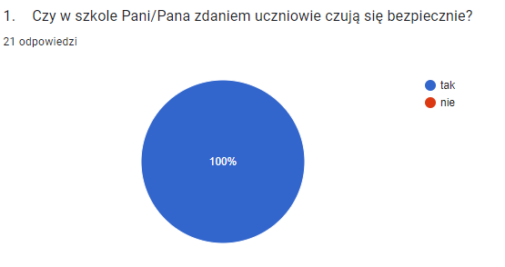
Wszyscy nauczyciele odpowiedzieli, że uczniowie czują się w szkole bezpiecznie.
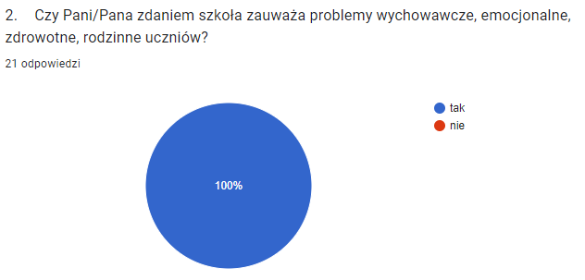
Także 100% badanych nauczycieli uznało, iż szkoła zauważa problemy wychowawcze, emocjonalne, zdrowotne, rodzinne uczniów i na nie reaguje.
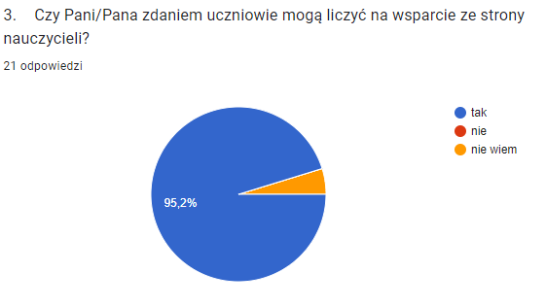
Zdecydowana większość 95,2% odpowiedziała, że uczniowie naszej szkoły mogą liczyć na wsparcie ze strony nauczycieli. Pozostałe osoby wskazały, że nie mają wiedzy na ten temat.
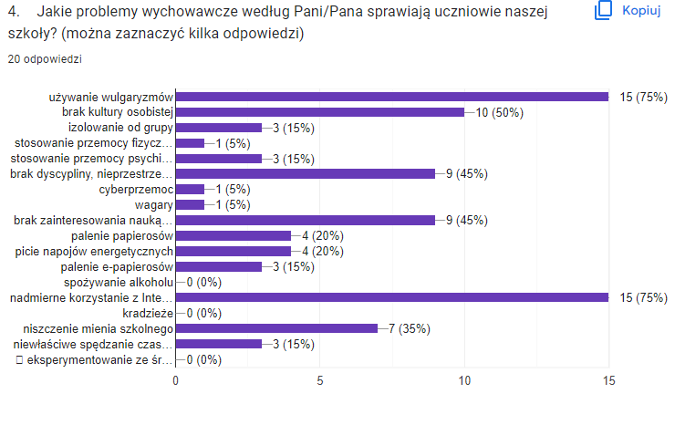
Największa liczba nauczycieli uznała, że problemy, jakie sprawiają uczniowie to: używanie wulgaryzmów (75%), nadmierne korzystanie z Internetu (75%), brak kultury osobistej (50%), brak dyscypliny, nieprzestrzeganie regulaminu szkoły (45), brak zainteresowania nauką (45%), niszczenie mienia szkolnego (35%), palenie papierosów i picie napojów energetycznych (20%).
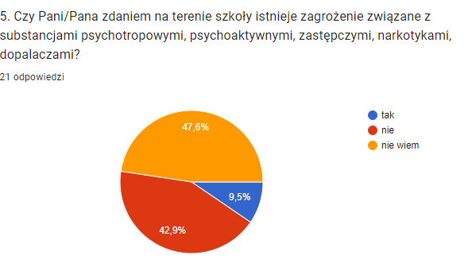
Większość nauczycieli 47,6% wskazało, że nie ma wiedzy na temat tego, czy na terenie szkoły istnieje zagrożenie związane z substancjami psychotropowymi, psychoaktywnymi, zastępczymi, narkotykami, dopalaczami. 42,9% odpowiedziało, iż nie ma takiego zagrożenia. Najmniej, bo 9,5 % odpowiedziało, że na terenie szkoły istnieje zagrożenie dostępu uczniów do środków psychoaktywnych.
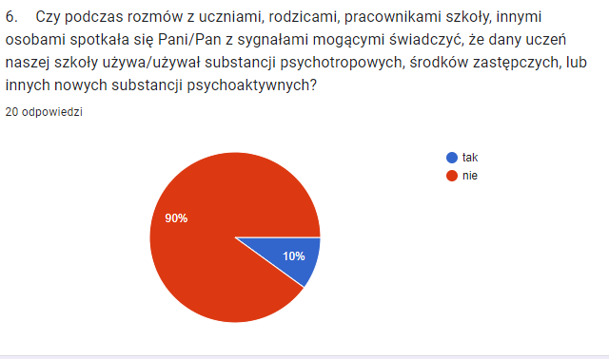
90% badanych nie spotkało się z sygnałami mogącymi świadczyć, że dany uczeń naszej szkoły używa/ używał substancji psychotropowych, środków zastępczych lub innych nowych substancji psychoaktywnych. 10% nauczycieli spotkało się z sytuacją, gdzie podczas rozmowy otrzymał sygnał świadczący o kontakcie ucznia z narkotykami.
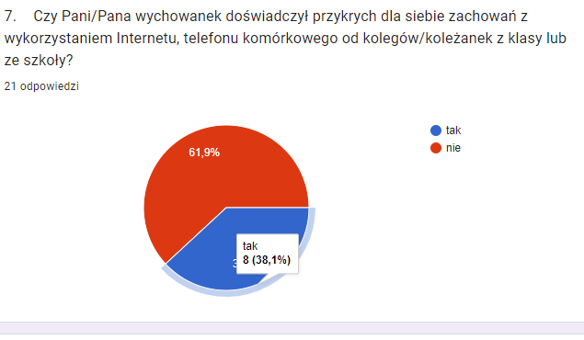
Większość nauczycieli 61,9% wskazało, że uczniowie nie doświadczyli przykrych sytuacji związanych z cyberprzemocą. 38,1% uznało, że uczniowie byli ofiarami cyberprzemocy.
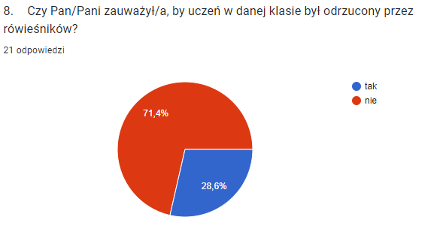
71,4% nauczycieli nie zauważa, aby jakiś uczeń był odrzucony przez rówieśników. Natomiast 28,6% stwierdziło, że spotkało się z odrzuceniem uczniów w zespołach klasowych.
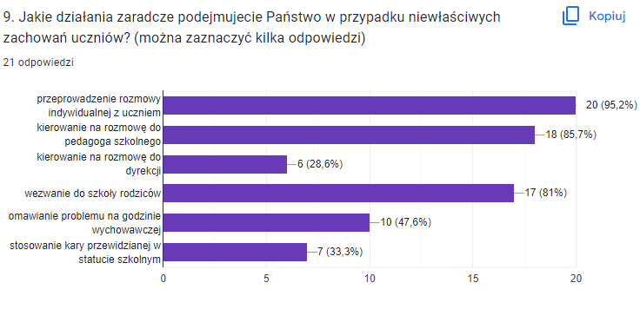
Najczęściej podejmowane działania zaradcze przez nauczycieli w sytuacji niewłaściwych zachowań uczniów to: rozmowy (95,2%), kierowanie na rozmowę do pedagoga szkolnego (85,7%), wezwanie do szkoły rodziców (81%), omawianie problemu na godzinie wychowawczej (47,6%).
10 . Na jakie treści należy położnych nacisk w roku szkolnym 2022/2023?
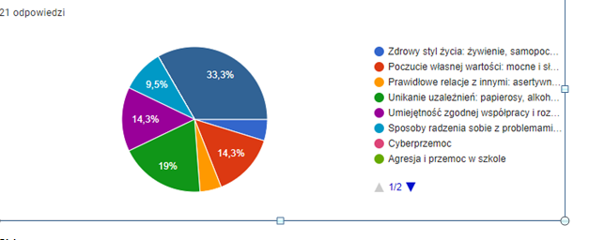
Zdaniem największej grupy nauczycieli 33,3% należy w programie wychowawczo-profilaktycznym położyć nacisk na zdrowy styl życia, zwłaszcza zdrowie psychiczne, 19% przeciwdziałanie uzależnieniom, 14.3% doskonalenie umiejętności współpracy i współdziałania oraz wzmacniania poczucia własnej wartości 14,3%. Ważne jest także, aby nauczyć młodzież rozwiązywania problemów i radzenia sobie z nimi.
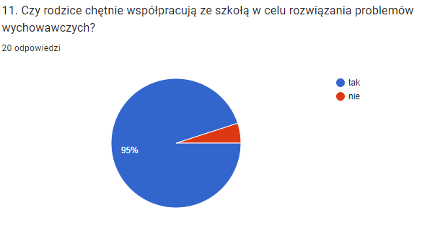
Zdaniem 95% nauczycieli rodzice chętnie współpracują ze szkołą.
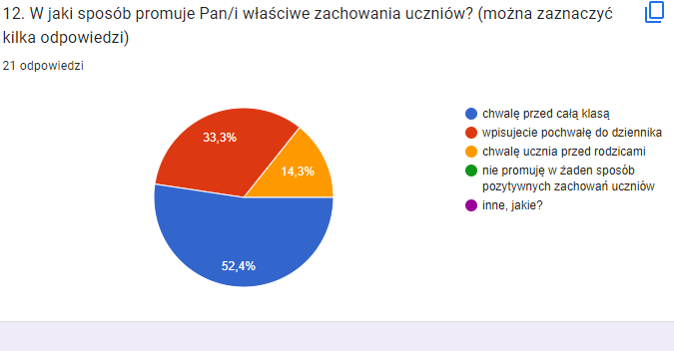
52,4% nauczycieli promuje właściwe zachowania uczniów poprzez: chwalenie ich przed całą klasą, 33,3% wpisuje pochwałę do dziennika, a 14,3% chwali uczniów do rodziców.
Wyniki ankiety przeprowadzonej wśród rodziców dotyczącej diagnozy potrzeb rozwojowych (czynników ryzyka i czynników chroniących, dostępu dzieci i młodzieży do środków psychoaktywnych, psychotropowych) przeprowadzonej we wrześniu 2022r. Ankieta składała się z 14 pytań. Uzupełniło ją 34 rodziców.
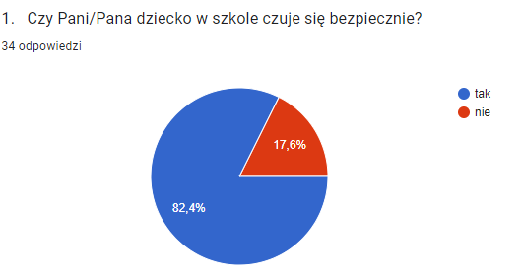
Zdaniem większości rodziców 82,4% dzieci czują się w szkole bezpiecznie. 17,6% uznało, że ich dzieci nie są w szkole bezpieczne.
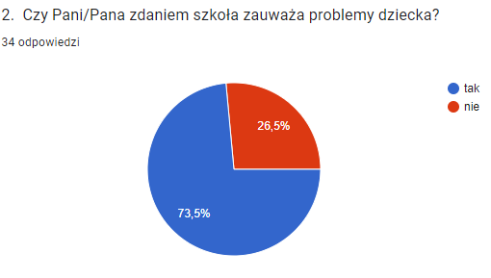
Zdaniem 73,5% rodziców szkoła zauważa problemy dziecka. 26,5% rodziców uważa jednak, iż problemy dzieci nie są zauważane przez nauczycieli.
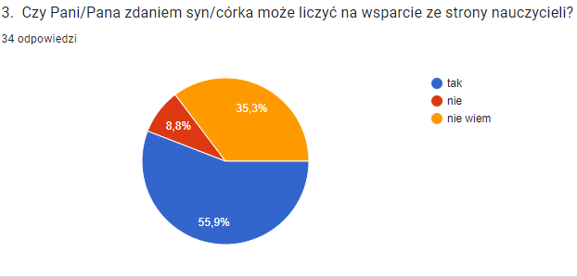
Większość rodziców uważa, że dzieci mogą liczyć na wsparcie ze strony nauczycieli. 35,3% rodziców nie ma zdania na ten temat. Tylko 8,8% uważa, że dzieci nie mogą liczyć na pomoc nauczycieli.
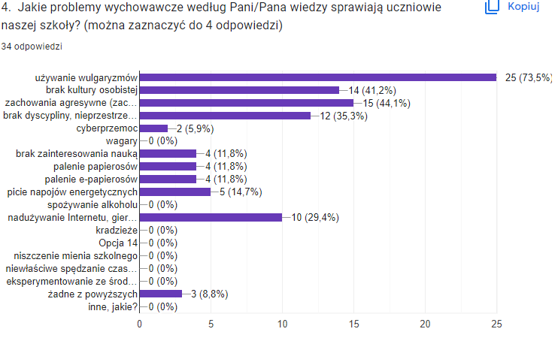
Zdaniem rodziców największe problemy wychowawcze jakie sprawiają uczniowie to: używanie wulgaryzmów 73,5%, zachowania agresywne 44,1%, brak kultury osobistej 41,2%, brak dyscypliny 35,3% oraz nadużywanie Internetu 29,4%.
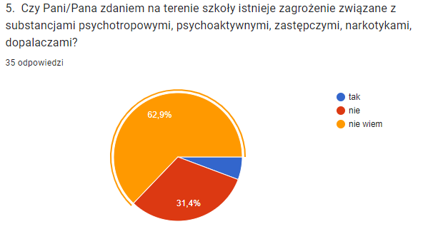
62,9% rodziców nie ma wiedzy na temat tego, czy na terenie szkoły istnieje zagrożenie związane z substancjami psychotropowymi, psychoaktywnymi. 31,4% uważa, że na terenie szkoły nie ma takiego problemu.
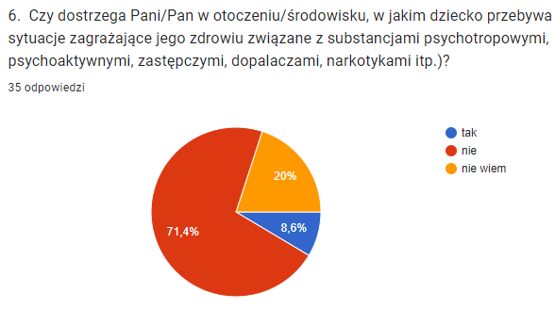
71,4% rodziców nie dostrzega w środowisku dziecka zagrożenia związanego z kontaktem z substancjami psychotropowymi. 20% rodziców nie ma zdania na ten temat. Tylko 8,6% uważa, że takie zagrożenie wśród uczniów istnieje.
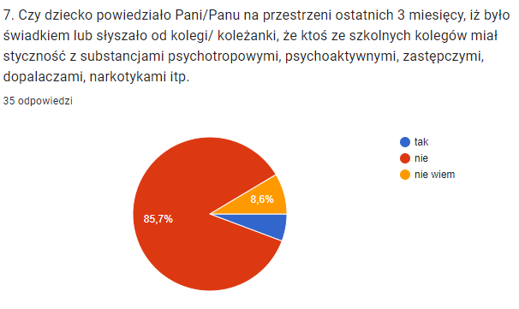
85,7% rodziców potwierdziło, że dziecko na przestrzeni 3 ostatnich miesięcy nie było świadkiem, aby ktoś z kolegów miał kontakt z substancjami psychotropowymi, dopalaczami. 8,6% rodziców nie wie nic na ten temat.
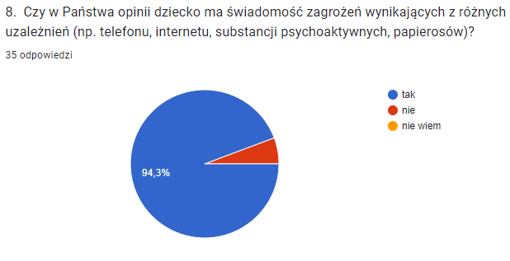
Według większości rodziców 94,3% dzieci mają świadomość zagrożeń wynikających z różnych uzależnień.
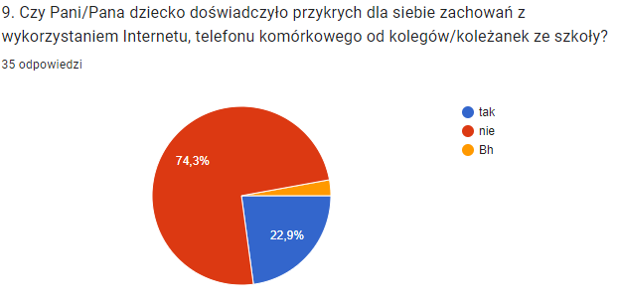
74,3% rodziców potwierdziło, że dzieci nie doświadczyły od kolegów i koleżanek przykrych dla siebie zachowań z wykorzystaniem Internetu, telefonu komórkowego. 22,9% jednak wskazało, że takie przykre incydenty zdarzyły się.
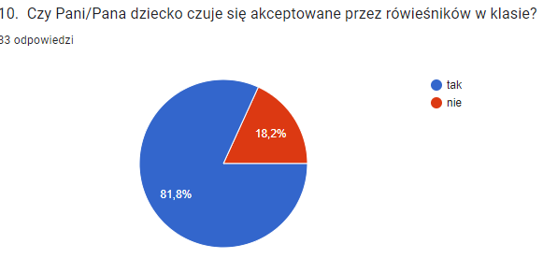
81,8% rodziców uważa, że ich dzieci są akceptowane przez rówieśników w klasie. 18,2% stwierdziło, że ich dzieci nie są akceptowane.
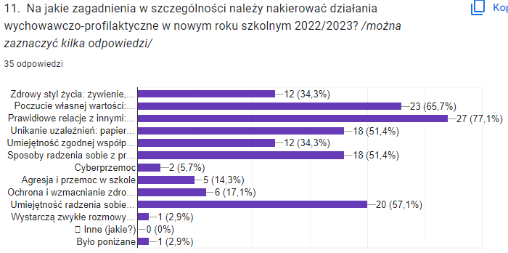
Zdaniem rodziców działania wychowawczo-profilaktyczne w bieżącym roku szkolnym powinny być nakierowane na: kształtowanie prawidłowych relacji z innymi 77,1%, wzmacnianie poczucia własnej wartości 65,7%, kształtowanie umiejętności radzenia sobie z problemami 57,1%, przeciwdziałanie uzależnieniom 51,4%.
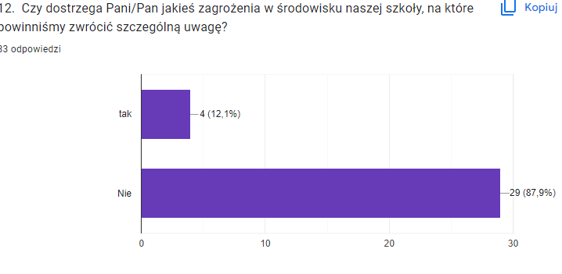
87,9% rodziców nie zgłasza żadnych problemów w środowisku naszej szkoły, na które należałoby zwrócić szczególną uwagę. 12,1% rodziców dostrzega problemy w szkole.
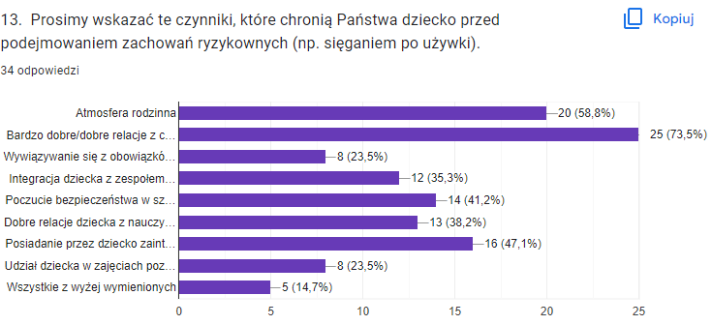
Czynniki, zdaniem rodziców, które chronią dzieci przed podejmowaniem zachowań ryzykownych to: dobre relacje z członkami rodziny 73,5%, atmosfera rodzinna 58,8%, poczucie bezpieczeństwa w szkole 41,2%, posiadanie przez dziecko zainteresowań 47,1%, dobre relacje dziecka z nauczycielami 38,2%.
Szczególną uwagę szkoła, zdaniem rodziców powinna zwrócić na: problemy emocjonalne, wulgaryzmy i poniżanie na przerwach, brak dyscypliny wobec nauczycieli i pracowników szkoły, agresję, palenie e-papierosów, niewłaściwe zachowanie uczniów, relacje między rówieśnikami, substancje odurzające.
Wyniki ankiety przeprowadzonej wśród uczniów dotyczącej diagnozy potrzeb rozwojowych (czynników ryzyka i czynników chroniących, dostępu dzieci i młodzieży do środków psychoaktywnych, psychotropowych) przeprowadzonej we wrześniu 2022r. Ankieta składała się z 16 pytań. Uzupełniło ją 30 uczniów.
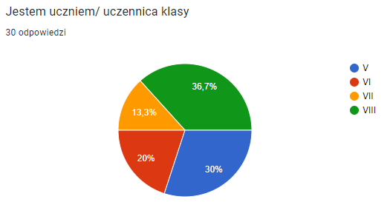
Ankietę uzupełniło 36,7% uczniów klas VIII, 30% uczniów klas V, 20% uczniów klas VI i 13,3 % z klasy VII.
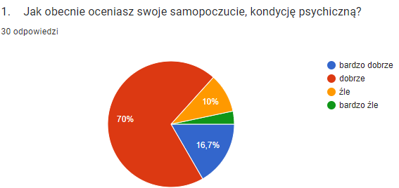
70% uczniów swoje samopoczucie i kondycję psychiczną ocenia dobrze, 16,7% badanych bardzo dobrze, 10% natomiast źle.
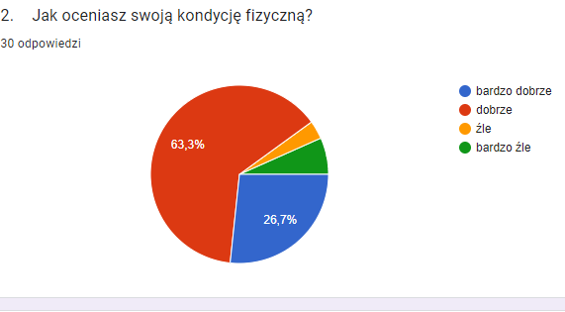
63,3% uczniów ocenia swoją kondycję fizyczną jako dobrą, a 26,7% jako bardzo dobrą.
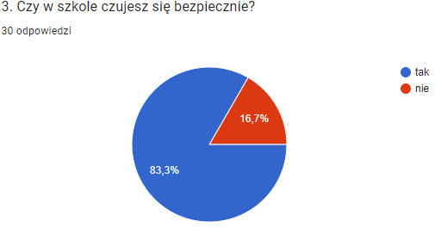
83,3% uczniów czuje się w szkole bezpiecznie. Tylko 16,7% wskazało na brak poczucia bezpieczeństwa na terenie szkoły.
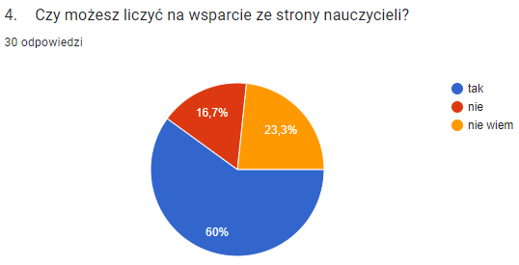
60% uczniów uważa, że może liczyć na wsparcie ze strony nauczycieli. 23,3% nie ma zdania na ten temat, a 16,7% wskazało, że w szkole nie może liczyć na pomoc ze strony nauczycieli.
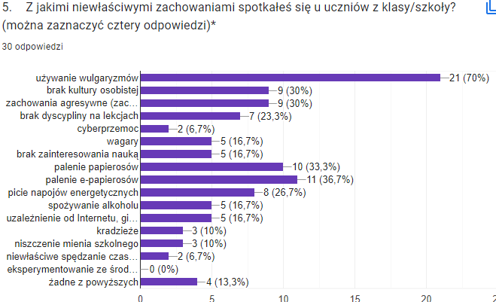
Uczniowie naszej szkoły spotkali się z następującymi niewłaściwymi zachowaniami: używanie wulgaryzmów 70%, palenie e-papierosów 36,7%, palenie papierosów 33,3%, brak kultury osobistej 30% i zachowanie agresywne 30%.
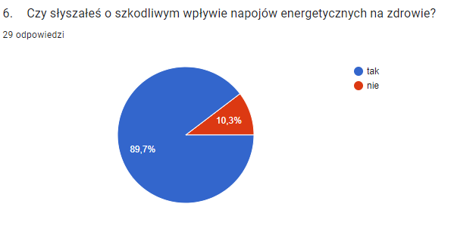
Większość uczniów 89,7% słyszała o szkodliwym wpływie napojów energetycznych na zdrowie. Tylko 10,3% nie ma wiedzy dotyczącej szkodliwości energetyków.
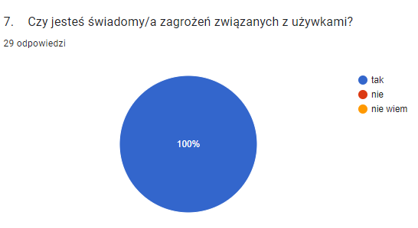
100% uczniów jest świadomych zagrożeń związanych z używkami.
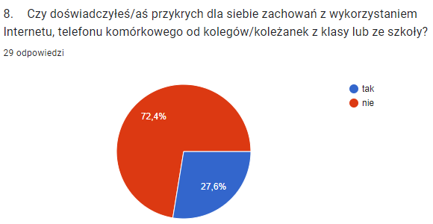
72,4% uczniów nie doświadczyło ze strony kolegów przykrych dla siebie zachowań z wykorzystaniem Internetu, telefonu komórkowego.
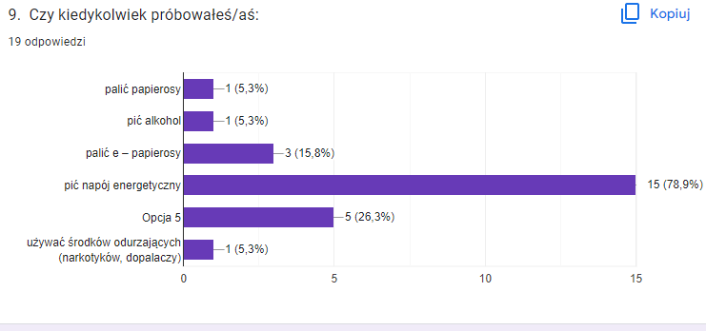
Najwięcej badanych uczniów wskazało, że próbowali pić napój energetyczny 78,9%, palić e-papierosy 15,8%.
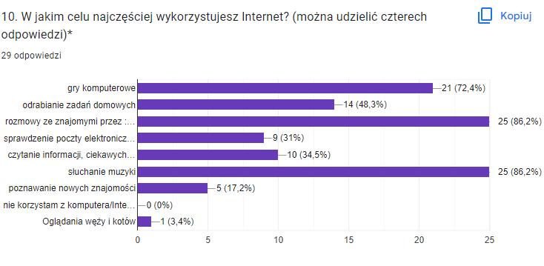
Uczniowie najczęściej wykorzystują Internet do: słuchania muzyki 86,2%, rozmów ze znajomymi 86,2%, gier komputerowych 72,4%, odrabiania prac domowych 48,3%.
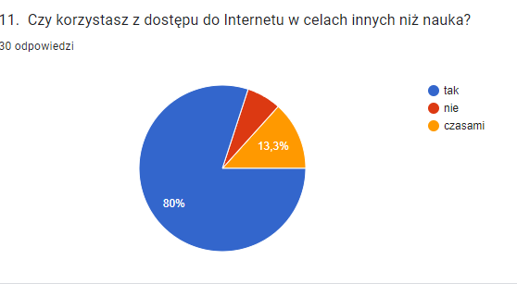
80% korzysta z Internetu w celach innych niż nauka. 13,3% uczniów wskazało, że tylko czasem wykorzystuje Internet do innych celów niż edukacja.
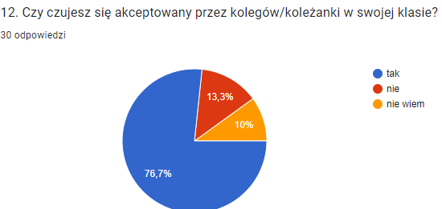
76,7% uczniów czuje się akceptowanymi przez kolegów w swojej klasie, 13,3% niestety nie, a 10% nie ma zdania na ten temat.
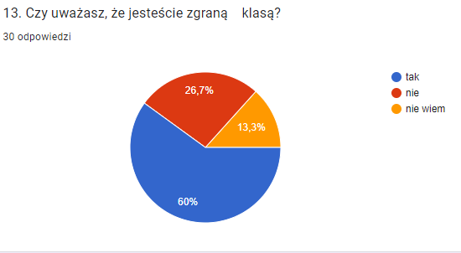
60% uczniów uważa, że są zgraną klasą, 26,7% że nie, a 13,3% nie ma zdania na ten temat.
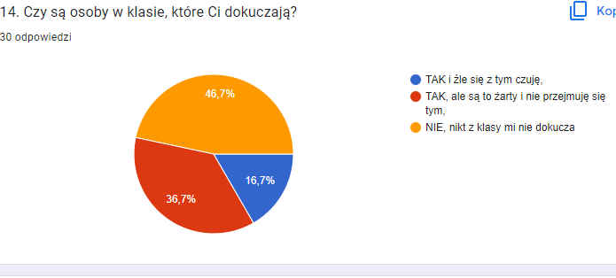
Najwięcej uczniów 46,7% wskazało, że nikt z klasy im nie dokucza. 36,7% jest zdania, że zdarzają się przejawy zachowań niewłaściwych, jednak są to żarty i uczniowie nie przejmują się tym. 16,7% uczniów wskazało, iż są w ich klasie osoby, które im dokuczają i one się z tym źle czują.
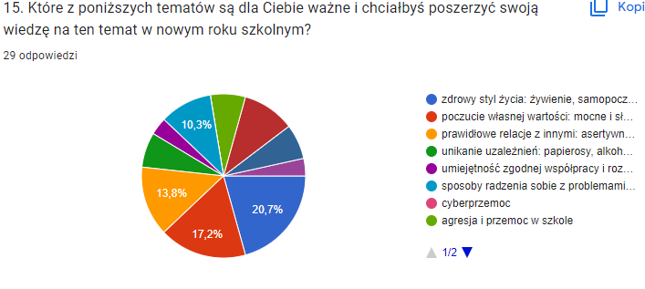
Najważniejsze zagadnienia dla uczniów do realizacji w bieżącym roku szkolnym to: zdrowy styl życia 20,7%, poczucie własnej wartości 17,2%, prawidłowe relacje z innymi 13,8% oraz 10,3% sposoby radzenia sobie z problemami.
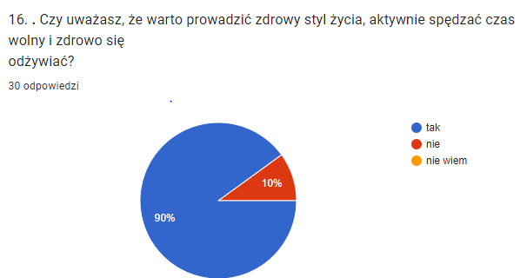
90% uczniów uważa, że warto prowadzić zdrowy styl życia, aktywnie spędzać czas wolny i zdrowo się odżywiać.
Występowanie czynników chroniących oraz czynników ryzyka:
Efektem diagnozy jest wskazanie w środowisku szkolnym czynników chroniących i czynników ryzyka.
Określone zostały czynniki chroniące oraz ryzyka:
Czynniki chroniące | Czynniki ryzyka
- pomoc i opieka wychowawców nauczycieli, pedagoga szkolnego, specjalnego, psychologa  - poczucie bezpieczeństwa uczniów w szkole  - wykorzystywanie nowoczesnych technologii informacyjnych w celu kontaktowania się z rodzicami, uczniami, prowadzenia szkoleń, rad pedagogicznych, spotkań zespołów  - dobre relacje z członkami rodziny  - dobra współpraca rodziców ze szkołą  - przestrzeganie reguł szkolnych przez uczniów  - wysokie poczucie bezpieczeństwa uczniów w szkole  - bogata oferta zajęć dodatkowych, specjalistycznych, pomocy psychologiczno-pedagogicznej  - atmosfera rodzinna  - posiadanie przez dziecko zainteresowań  - dobre relacje dziecka z nauczycielami | - brak odporności na stres  - niska motywacja uczniów do nauki  - negatywny wpływ grupy rówieśniczej  - trudności z organizacją czasu, trudności z koncentracją i samodyscypliną  - incydenty cyberprzemocy  - problemy emocjonalne uczniów o różnym podłożu ( obniżony nastrój, niska samoocena, nieśmiałość, poczucie osamotnienia, depresja)  - niskie umiejętności radzenia sobie z trudnościami  - problemy z agresją  - niskie kompetencje rodziców w postępowaniu z dziećmi  - moda na zażywanie substancji psychoaktywnych  - zaburzenia więzi z rodzicami, nadużywanie alkoholu, papierosów, używanie substancji psychoaktywnych przez rodziców  - moda na zażywanie substancji psychoaktywnych

W oparciu o kierunki polityki oświatowej państwa w roku szkolnym 2022/2023, wnioski z nadzoru pedagogicznego za rok szkolny 2021/2022, wyniki przeprowadzonych diagnoz, zostały wyłonione następujące obszary problemowe na rok szkolny 2022/2023:
- kształtowanie umiejętności komunikacyjnych uczniów, które umożliwią dialog z innymi (nauka nawiązywania serdecznego kontaktu, sympatii, szacunku i tolerancji),
- kształtowanie kompetencji międzykulturowych (nabywanie umiejętności porozumiewania się w języku obcym, ale również kształtowanie postawy otwartości i akceptacji, woli porozumienia oraz ciekawości dotyczącej poznawania różnic),
- kształtowanie postaw ukierunkowanych na prawdę, dobro i piękno, uzdalniających do odpowiedzialnych decyzji,
- przeciwstawianie się obojętności wobec wszelkich przejawów zła, kształtowanie gotowości współdziałania i pomocy – dobroczynności, szlachetności, zaangażowania społecznego,
- dbałość o zdrowie psychiczne, ochrona i wzmacnianie zdrowia psychicznego i poczucia bezpieczeństwa,
- budowanie poczucia bezpieczeństwa w szkole,
- udzielanie pomocy i wsparcia uczniom ukraińskim,
- integrowanie społeczności klasowej i szkolnej,
- kształtowanie umiejętności przeżywania emocji, radzenia sobie ze stresem i agresją – kształcenie samodzielności w rozwiązywaniu problemów i konfliktów uczniowskich (tolerancja, życzliwość, empatia i przyjaźń),
- wzmacnianie wychowawczej roli rodziny, respektowanie praw i obowiązków uczniów,
- doskonalenie umiejętności prawidłowego i skutecznego wykorzystywania technologii informacyjno-komunikacyjnych w procesach edukacyjnych, w szczególności w zakresie bezpiecznego korzystania z komputera i Internetu,
- kształtowanie właściwych zachowań uczniów w sytuacji zagrożenia,
- przygotowanie uczniów do korzystania z różnych źródeł informacji, kształtowanie krytycznego podejścia do treści publikowanych w Internecie i mediach społecznościowych,
- podnoszenie jakości kształcenia oraz dostępności i jakości wsparcia udzielanego uczniom potrzebującym pomocy psychologiczno-pedagogicznej,
- przeciwdziałanie pojawianiu się zachowań ryzykownych, aspołecznych, przemocowych wśród uczniów,
- doskonalenie kompetencji nauczycieli do pracy z uczniami przybyłymi z zagranicy, adekwatnie do zaistniałych potrzeb.
Program Wychowawczo-Profilaktyczny szkoły zawiera szczegółowe propozycje oraz wytyczne odnośnie konkretnych działań, ich typu, osób odpowiedzialnych
za realizację oraz termin realizacji.
VII. Harmonogram zadań.

ZADANIA WYCHOWAWCZO – PROFILAKTYCZNE
DO REALIZACJI W KLASACH I-III
OBSZAR I: KSZTAŁTOWANIE PRZYJAZNEGO KLIMATU SZKOŁY - INTEGRACJA ŚRODOWISKA I ADAPTACJA DO NOWYCH WARUNKÓW SZKOLNYCH
ZADANIE | SPOSÓB REALIZACJI | Odpowiedzialny | Termin | Odbiorca
1. Przyjazna adaptacja dziecka w szkole:  - wspieranie dziecka oraz jego rodziny w nowej sytuacji,  - budowanie pomostu pomiędzy doświadczeniami przedszkolnymi i szkolnymi,  - stworzenie dzieciom poczucia bezpieczeństwa,  - wyrabianie u uczniów poczucia obowiązku i odpowiedzialności,  - zajęcia integracyjne w klasach. | 1. Rozmowy z uczniami i ich rodzicami w związku z zaistniałymi problemami.  2. Dominacja na lekcjach w tym okresie zabaw, gier i symulacji zadaniowych. Minimalizowanie negatywnych przeżyć dziecka, związanych z pierwszymi dniami pobytu w szkole.  3. Opiekuńczy stosunek nauczyciela do uczniów wszystkich razem i każdego z osobna. Otoczenie uczniów specjalną troską i uwagą w czasie przerw międzylekcyjnych.  Wycieczka po szkole: zapoznanie ze szkolnymi pomieszczeniami i osobami wspierającymi pracę szkoły.  Uwrażliwienie uczniów klas starszych na potrzebę zapewnienia bezpieczeństwa uczniom klas I.  4. Wprowadzenie obowiązujących w szkole reguł i zasad oraz systematyczne i cierpliwe ich przypominanie uczniom.  5. Prowadzenie zajęć integracyjnych dla uczniów. | Wychowawcy klas  Wychowawcy klas  Wychowawcy klas  Wychowawcy klas  Wychowawcy klas  Pedagog szkolny  Psycholog szkolny | Cały rok szkolny  Wrzesień  Wrzesień  Cały rok szkolny  Wrzesień | Uczniowie
2. Przygotowanie do świadomego korzystania z zasobów szkoły:  - zbiorów bibliotecznych:  - świetlicy,  - stołówki szkolnej. | 1.. Uczniowie uczą się korzystania z biblioteki szkolnej, poznają zbiory biblioteczne.  2. Zapoznanie z zasadami panującymi na świetlicy szkolnej.  3. Zapoznanie z zasadami pobytu na stołówce szkolnej. Kultura spożywania posiłków. | Nauczyciel bibliotekarz  Nauczyciele świetlicy szkolnej  Wychowawcy klas | Wrzesień  Wrzesień  Wrzesień | Uczniowie
3. Wdrażanie ucznia do samodzielnej pracy. | 1. Organizacja i przygotowanie swojego stanowiska pracy.  2. Samodzielnie lub z niewielką pomocą odrabiają prace domowe.  3. Prezentują swoje wiadomości i umiejętności. | Wychowawcy klas  Wychowawcy klas  Nauczyciele świetlicy szkolnej  Wychowawcy klas | Wrzesień  Cały rok szkolny  Cały rok szkolny | Uczniowie
4. Kreowanie pożądanych postaw wobec obowiązków. | 1. Zapoznanie uczniów z ich prawami oraz obowiązkami szkolnymi i społecznymi.  2. Kształtowanie pożądanych postaw wobec obowiązków szkolnych poprzez przestrzeganie procedur zawartych w Statucie Szkoły i innych dokumentach. | Wychowawcy klas  Wychowawcy klas Wszyscy nauczyciele | Wrzesień  Cały rok szkolny | Uczniowie
5. Doskonalenie umiejętności dbania o własny rozwój. | 1. Rozpoznawanie predyspozycji uczniów, współpraca z Poradnią Psychologiczno-Pedagogiczną.  2. Stosowanie różnorodnych metod w motywowaniu uczniów do nauki, rozwijanie umiejętności uczenia się, radzenia sobie z sukcesami własnymi i innymi oraz porażką.  3. Realizacja podstawy programowej z uwzględnieniem wspomagania indywidualnego rozwoju dziecka, indywidualnych potrzeb rozwojowych i edukacyjnych.  4. Prowadzenie zajęć rozwijających pasje, zainteresowania i zdolności uczniów.  5. Zapoznawanie uczniów z różnymi zawodami. | Wychowawcy klas  Pedagog szkolny  Psycholog szkolny  Wszyscy nauczyciele  Wszyscy nauczyciele  Wszyscy nauczyciele  Wszyscy nauczyciele | Cały rok szkolny  Cały rok szkolny  Cały rok szkolny  Cały rok szkolny  Cały rok szkolny | Uczniowie
6. Eliminowanie napięć psychicznych spowodowanych niepowodzeniami szkolnymi oraz trudnościami w kontaktach z rówieśnikami. | 1. Diagnozowanie trudności w uczeniu się we współpracy z Poradnią Psychologiczno-Pedagogiczną.  2. Udzielanie pomocy psychologiczno-pedagogicznej uczniom.  3. Ustalenie współpracy specjalista-rodzic-uczeń.  4. Motywowanie do podejmowania wysiłku intelektualnego, zauważanie starań i wkładu pracy ucznia.  5. Wskazywanie dzieciom i rodzicom efektywnych sposobów uczenia się, kształtowanie umiejętności radzenia sobie ze stresem oraz niepowodzeniami.  6. Stosowanie metod aktywizujących, metod TIK w czasie zajęć z uczniami, również w czasie kształcenia drogą online.  7. Stosowanie technik relaksacyjnych podczas zajęć.  8. Wspieranie i wzmacnianie uczniów w ich poczuciu osamotnienia, zagubienia i stresu wynikającego z braku kontaktu bezpośredniego z rówieśnikami w przypadku zdalnego nauczania. | Wychowawcy klas  Pedagog  Psycholog  Specjaliści  Wychowawcy klas  Pedagog  Wszyscy nauczyciele  Wychowawcy klas  Nauczyciele  Pedagog  Psycholog  Wszyscy nauczyciele  Wszyscy nauczyciele  Psycholog  Wychowawcy klas  Nauczyciele  Pedagog  Psycholog | Cały rok szkolny  Cały rok szkolny  I półrocze  Cały rok szkolny  Cały rok szkolny  Cały rok szkolny  Cały rok szkolny  Cały rok szkolny | Uczniowie  Rodzice  Uczniowie  Rodzice  Uczniowie
7. Adaptacja i formy wsparcia uczniów  z Ukrainy. | 1. Zapoznanie się z uczniem, jego rodziną oraz kulturą narodu ukraińskiego.  2. Integracja ucznia z klasą.  3. Zwracanie uwagi na sukcesy ucznia w szkole.  4. Współpraca z rodzicem /opiekunem ucznia ukraińskiego.  5. Wspieranie uczniów - obywateli Ukrainy.  Otoczenie opieką psychologiczno – pedagogiczną ucznia i jego rodzica.  Organizacja pomocy koleżeńskiej w klasie, w której uczy się uczeń z Ukrainy.  Współpraca z MGOPS i PPP  w Ostrowcu Św.. | Wychowawcy klas  Wychowawcy klas  Wychowawcy klas  Nauczyciele  Wychowawcy klas  Wychowawcy klas  Nauczyciele  Specjaliści  Pedagog  Psycholog | Cały rok szkolny  Cały rok szkolny | Uczniowie  Rodzice  Opiekunowie  Uczniowie  Uczniowie  Rodzice Opiekunowie  Uczniowie
6. Eliminowanie napięć psychicznych spowodowanych niepowodzeniami szkolnymi oraz trudnościami w kontaktach z rówieśnikami. | 1. Diagnozowanie trudności w uczeniu się we współpracy z Poradnią Psychologiczno-Pedagogiczną.  2. Udzielanie pomocy psychologiczno-pedagogicznej uczniom.  3. Ustalenie współpracy specjalista-rodzic-uczeń.  4. Motywowanie do podejmowania wysiłku intelektualnego, zauważanie starań i wkładu pracy ucznia.  5. Wskazywanie dzieciom i rodzicom efektywnych sposobów uczenia się, kształtowanie umiejętności radzenia sobie ze stresem oraz niepowodzeniami.  6. Stosowanie metod aktywizujących, metod TIK w czasie zajęć z uczniami, również w czasie kształcenia drogą online.  7. Stosowanie technik relaksacyjnych podczas zajęć.  8. Wspieranie i wzmacnianie uczniów w ich poczuciu osamotnienia, zagubienia i stresu wynikającego z braku kontaktu bezpośredniego z rówieśnikami w przypadku zdalnego nauczania. | Wychowawcy klas  Pedagog  Psycholog  Specjaliści  Wychowawcy klas  Pedagog  Wszyscy nauczyciele  Wychowawcy klas  Nauczyciele  Pedagog  Psycholog  Wszyscy nauczyciele  Wszyscy nauczyciele  Psycholog  Wychowawcy klas  Nauczyciele  Pedagog  Psycholog | Cały rok szkolny  Cały rok szkolny  I półrocze  Cały rok szkolny  Cały rok szkolny  Cały rok szkolny  Cały rok szkolny  Cały rok szkolny | Uczniowie  Rodzice  Uczniowie  Rodzice  Uczniowie
7. Adaptacja i formy wsparcia uczniów  z Ukrainy. | 1. Zapoznanie się z uczniem, jego rodziną oraz kulturą narodu ukraińskiego.  2. Integracja ucznia z klasą.  3. Zwracanie uwagi na sukcesy ucznia w szkole.  4. Współpraca z rodzicem /opiekunem ucznia ukraińskiego.  5. Wspieranie uczniów - obywateli Ukrainy.  Otoczenie opieką psychologiczno – pedagogiczną ucznia i jego rodzica.  Organizacja pomocy koleżeńskiej w klasie, w której uczy się uczeń z Ukrainy.  Współpraca z MGOPS i PPP  w Ostrowcu Św.. | Wychowawcy klas  Wychowawcy klas  Wychowawcy klas  Nauczyciele  Wychowawcy klas  Wychowawcy klas  Nauczyciele  Specjaliści  Pedagog  Psycholog | Cały rok szkolny  Cały rok szkolny | Uczniowie  Rodzice  Opiekunowie  Uczniowie  Uczniowie  Rodzice Opiekunowie  Uczniowie

OBSZAR II: ZDROWIE
ZADANIE | SPOSÓB REALIZACJI | Odpowiedzialny | Termin | Odbiorca
1. Propagowanie zdrowego stylu życia (odżywianie, aktywność, higiena):  - kształtowanie prawidłowych nawyków żywieniowych,  - kształtowanie prawidłowych nawyków higieny.  - wskazywanie sposobów właściwego zagospodarowania i spędzania czasu wolnego,  rozwijanie zainteresowań sportowych, propagowanie aktywnego spędzania czasu wolnego. | 1. Zajęcia na temat zdrowego odżywiania „Zdrowo jemy i rośniemy”.  2. Tworzenie i omówienie Piramidy Zdrowia i Aktywności.  3. Pogadanki na temat higieny osobistej, jamy ustnej. Okresowa fluoryzacja zębów.  4. Udział uczniów w „Programie dla szkół”.  5. Pogadanki z wychowawcami, nauczycielami wychowania fizycznego, pedagogiem szkolnym na temat organizacji czasu wolnego, ze szczególnym uwzględnieniem aktywnych form.  Zajęcia w klasach „Znajdź swój styl – zdrowo żyj!”  6. Organizowanie zajęć i zawodów sportowych.  7. Realizacja w klasach IV programu " Szkoła promująca zalecenia Europejskiego Kodeksu Walki z Rakiem”. | Wychowawcy klas  Higienistka szkolna  Dyrektor szkoły  Wychowawcy klas  Nauczyciele  Pedagog  Nauczyciele wychowania fizycznego  Nauczyciele  Pedagog | Zgodnie z planem pracy wychowawcy klasowego  Cały rok szkolny  Cały rok szkolny  Cały rok szkolny  II półrocze  Cały rok szkolny | Uczniowie
2. Wypracowanie umiejętności samodzielnego wyboru zachowań chroniących zdrowie własne i innych:  - uświadamianie skutków wynikających z używania środków uzależniających oraz uzależnienia od urządzeń multimedialnych. | 1. Udział uczniów w zajęciach Klubu Młodego Ratownika.  2. Przeprowadzenie zajęć na temat bezpiecznego i efektywnego korzystania z technologii cyfrowej.  3. Przeprowadzenie pogadanek na temat czasu poświęcanego na korzystanie z multimediów (tv, internet).  4. Organizowanie zajęć edukacyjnych, warsztatów oraz prelekcji na temat zagrożeń wynikających ze szkodliwości stosowania środków uzależniających.  - Realizacja zadań wynikających z ogólnopolskiego programu „Nie pal przy mnie, proszę”.  - Realizacja programu zajęć wychowawczo-profilaktycznych „Spójrz inaczej”.  5. Indywidualna lub grupowa analiza zachowania uczniów, wskazywanie prawidłowych wyborów. | Opiekunowie Klubu  Nauczyciele informatyki  Wychowawcy klas  Pedagog  Psycholog  Specjaliści  Wychowawcy klas  Wychowawcy klas  Pedagog  Psycholog | Cały rok szkolny  I półrocze  I półrocze  Cały rok szkolny  Cały rok szkolny | Uczniowie  Uczniowie
3. Uświadamianie uczniów o przestrzeganiu higieny w czasie zagrożenia epidemiologicznego. | 1. Pogadanki na temat mycia i dezynfekcji rąk, ewentualnego bezpiecznego użytkowania maseczek w związku z zagrożeniem epidemiologicznym COVID-19. | Higienistka szkolna  Wychowawcy klas | Cały rok szkolny | Uczniowie
4. Monitorowanie zachowań uczniów w trakcie nauki zdalnej i stacjonarnej oraz wspomaganie ich pod względem edukacyjnym i psychicznym. | 1. Rozmowy i konsultacje z uczniami i ich rodzicami w przypadku wystąpienia problemów edukacyjnych, stresu, nieśmiałości w kontaktach z innymi uczniami i nauczycielami.  2. Zachęcanie do odpowiedzi –  - „motywowanie nagrodą i poczuciem sukcesu”,  - pokazanie, że pomyślne zakończenie nie wymaga perfekcji,  - modelować sposób radzenia sobie z lękiem, a nie całkowite panowanie nad nim. | Wychowawcy klas  Nauczyciele  Pedagog szkolny  Wychowawcy klas  Nauczyciele | Cały rok szkolny  Cały rok szkolny | Uczniowie  Rodzice  Uczniowie

OBSZAR III: RELACJE
ZADANIE | SPOSÓB REALIZACJI | Odpowiedzialny | Termin | Odbiorca
1. Kształtowanie postaw otwartości na drugiego człowieka i jego potrzeby. | 1. Organizowanie zajęć integracyjnych.  2. Organizowanie pomocy koleżeńskiej „Jesteśmy pomocni i mili”.  3. Upowszechnianie Konwencji Praw Dziecka.  4. Rozpoznanie indywidualnych potrzeb uczniów.  5. Prowadzenie zajęć i pogadanek o charakterze prospołecznym, rozwijającym empatię.  6. Udział w akcjach społecznych i charytatywnych.  7. Prowadzenie zajęć na temat: „Czym jest szacunek i tolerancja? Czy potrafię szanować innych?”  8. Rozpowszechnianie wśród uczniów równości, tolerancji i szacunku do innych bez względu na kolor skóry, pochodzenie, przekonania.  9. Bieżąca ocena własnego zachowania – autorefleksja. | Wychowawcy klas  Wychowawcy klas  Wychowawcy klas  Nauczyciele  Pedagog  Psycholog  Wychowawcy klas  Nauczyciele  Pedagog  Psycholog  Szkolne Koło Wolontariatu  Wychowawcy klas  Wszyscy nauczyciele | Wrzesień  Cały rok szkolny  I półrocze  Cały rok szkolny  Cały rok szkolny  Cały rok szkolny  I półrocze  Cały rok szkolny | Uczniowie  Uczniowie
2. Doskonalenie umiejętności stosowania norm społecznych oraz nawiązywania prawidłowych relacji w oparciu o wartości. | 1. Organizowanie wyborów do Samorządów Klasowych i Samorządu Uczniowskiego klas I-IV.  2. Praca w Samorządach Klasowych, zachęcanie uczniów do działalności na rzecz klasy i szkoły.  3. Prowadzenie zajęć na temat szacunku do innych.  4. Prowadzenie zajęć wymagających wzajemnej współpracy i rozwijających empatię do innych.  5. Bieżące pogadanki na temat zabaw bez agresji.  6. Pogadanki o kulturze i szacunku w świetlicy szkolnej „Grunt to dobre wychowanie”.  7. Współpraca z rodzicami w zakresie niwelowania przejawów agresji i przemocy – rozmowy indywidualne, kierowanie na konsultacje do specjalistów.  8. Współpraca z Sądem Rejonowym i kuratorami.  9. Prowadzenie procedury Niebieskiej Karty – współpraca z MGOPS.  10. Organizowanie wyjść na imprezy – zgodnie z możliwościami i procedurami , zwracanie uwagi na zachowanie zasad bezpieczeństwa i dobrego zachowania się.  11. Zawieranie kontraktów klasowych i eksponowanie ich w klasie.  12. Troska o kulturalne relacje koleżeńskie pozbawione wulgaryzmów i obrażania innych.  13. Mamy prawa, mamy obowiązki – pogadanki w klasach.  14. Konkurs plastyczny na temat praw i obowiązków ucznia. | Opiekun SU  Wychowawcy klas  Wychowawcy klas  Wychowawcy klas  Wychowawcy klas  Wychowawcy klas  Nauczyciele świetlicy szkolnej  Wychowawcy klas  Dyrektor  Pedagog  Psycholog  Pedagog  Wychowawcy klas  Pedagog  Wychowawcy klas  Wychowawcy klas  Wychowawcy klas  Nauczyciele  Pedagog  Psycholog  Wychowawcy klas  Pedagog  Nauczyciel edukacji plastycznej  Pedagog | Wrzesień  Cały rok szkolny  Październik  Cały rok szkolny  Cały rok szkolny  Cały rok szkolny  Cały rok szkolny  Cały rok szkolny  W zależności od potrzeb  Cały rok szkolny  Wrzesień  Cały rok szkolny  I półrocze  II półrocze | Uczniowie  Uczniowie  Rodzice  Uczniowie  Uczniowie
3. Propagowanie pozytywnych wzorów społecznych | 1. Nagradzanie uczniów za pozytywne zachowanie – wyeksponowanie w klasach uczniów na tablicach.  2. Nagradzanie „Najlepszych uczniów” na koniec półrocza i roku szkolnego. Prezentowanie osiągnięć uczniów na forum szkoły i w środowisku lokalnym.  3. Zapoznawanie uczniów z postaciami, będącymi wzorcami moralnymi.  4. Omawianie cech bohaterów na podstawie lektur i czytanek. | Wychowawcy klas  Dyrektor  Wychowawcy klas  Wychowawcy klas  Nauczyciele  Nauczyciele  Wychowawcy klas | Cały rok szkolny  Koniec I i II półrocza  Cały rok szkolny  Cały rok szkolny | Uczniowie

OBSZAR IV: KULTURA
ZADANIE | SPOSÓB REALIZACJI | Odpowiedzialny | Termin | Odbiorca
1. Kształtowanie postaw obywatelsko-patriotycznych. | 1. Organizowanie imprez i uroczystości rocznicowych o charakterze patriotycznym.  2. Znaczenie symboli narodowych – szacunek dla tradycji, kształtowanie postaw patriotycznych.  3. Szanujemy szkolne symbole.  4. Przeprowadzenie pogadanek poświęconych historii naszej szkoły.  5. Poznajemy sylwetkę patrona naszej szkoły. | Dyrektor  Wychowawcy klas  Opiekun SU  Wychowawcy klas  Wychowawcy klas  Nauczyciele  Wychowawcy klas  Wychowawcy klas | Cały rok szkolny  Cały rok szkolny  Cały rok szkolny  Cały rok szkolny  Październik | Uczniowie
2. Kształtowanie poczucia tożsamości i przynależności kulturowej, narodowej, indywidualnej, regionalnej. | 1. Organizowanie wyjść , wycieczek do miejsc ważnych dla naszego regionu.  2. Stwarzanie sytuacji propagujących kulturę naszego regionu. | Wychowawcy klas  Wychowawcy klas  Nauczyciele | Cały rok szkolny  Cały rok szkolny | Uczniowie
3. Rozwijanie wrażliwości na problemy środowiska. | 1. Przybliżenie uczniom problematyki konieczności ochrony środowiska. Udział w akcjach: Sprzątanie świata, Dzień Ziemi.  2. Ukazywanie wpływu codziennych czynności na stan środowiska naturalnego.  3. Wypracowanie umiejętności segregacji śmieci.  4. Ukazywanie wpływu degradacji środowiska na zdrowie człowieka. | Wychowawcy klas  Nauczyciele  Nauczyciele  Wychowawcy klas  Nauczyciele  Nauczyciele | Cały rok szkolny  Wrzesień, Kwiecień  Cały rok szkolny  Cały rok szkolny  Cały rok szkolny | Uczniowie

OBSZAR V: BEZPIECZEŃSTWO
ZADANIE | SPOSÓB REALIZACJI | Odpowiedzialny | Termin | Odbiorca
1. Zapewnienie uczniom bezpieczeństwa. | 1. Aktywne pełnienie dyżurów nauczycieli podczas przerw.  2. Dbałość o przestrzeganie procedur bezpieczeństwa dotyczących pandemii.  3. Systematyczne pogadanki z uczniami na temat bezpiecznych zachowań w różnych sytuacjach, w tym w kontaktach z obcymi i anonimowych kontaktach podczas wykorzystania TIK, przypomnienie regulaminów i procedur.  4. „Bezpiecznie zachowuję się na drodze” – zajęcia poświęcone tematyce bezpieczeństwa z zakresu ruchu drogowego w klasach I-IV.  5. Współpraca z przedstawicielami Policji w zakresie tematyki bezpieczeństwa w różnych sytuacjach.  6. Pogadanki na temat bezpiecznego zachowania podczas przerw.  7. Zapoznanie uczniów z procedurami bezpieczeństwa w szkole (sala lekcyjna, świetlica, stołówka, sala gimnastyczna) z uwzględnieniem procedur epidemiologicznych.. | Nauczyciele  Higienistka szkolna  Wychowawcy klas  Nauczyciele  Wychowawcy klas  nauczyciele  Pedagog  Wychowawcy klas  Zaproszeni funkcjonariusze Policji  Wychowawcy klas  Wychowawcy klas  Nauczyciele  Nauczyciel bibliotekarz  Nauczyciele świetlicy szkolnej | Cały rok szkolny  Cały rok szkolny  Cały rok szkolny  Wrzesień  Cały rok szkolny  Cały rok szkolny  Wrzesień | Uczniowie
2. Kształtowanie postawy odpowiedzialności za siebie i innych. | 1. Podejmowanie działań w świetlicy szkolnej dotyczących tematyki szacunku do drugiego człowieka, empatii, tolerancji, radzenia sobie z emocjami, sytuacjami konfliktowymi, złością- pogadanki, rozmowy, gazetki.  2. „Agresji mówimy nie” – prowadzenie zajęć poświęconych tematyce agresji z uwzględnieniem agresji słownej.  3. Stała obserwacja uczniów i korygowanie nieodpowiednich zachowań – indywidualne rozmowy, pogadanki w klasach, konsultacje z pedagogiem szkolnym, psychologiem oraz specjalistami.  4. Organizacja „Dnia życzliwości” w klasach. | Nauczyciele świetlicy szkolnej  Wychowawcy klas  Pedagog  Wychowawcy klas  Nauczyciele  Pedagog  Psycholog  Wychowawcy klas | Cały rok szkolny  Cały rok szkolny  W zależności od potrzeb  Cały rok szkolny  Listopad | Uczniowie

ZADANIA WYCHOWAWCZO – PROFILAKTYCZNE
DO REALIZACJI W KLASACH IV-VIII
OBSZAR I: KSZTAŁTOWANIE PRZYJAZNEGO KLIMATU SZKOŁY - INTEGRACJA ŚRODOWISKA I ADAPTACJA DO NOWYCH WARUNKÓW SZKOLNYCH
ZADANIE | SPOSÓB REALIZACJI | Odpowiedzialny | Termin | Odbiorca
1. Stymulowanie  i wspieranie rozwoju ucznia. | 1. Integrowanie uczniów na szczeblu klasowym i ogólnoszkolnym. Zajęcia integracyjne.  2 Indywidualne rozmowy  z uczniami dotyczące uczenia zasad i norm dobrego kontaktu.  3. Budowanie relacji wychowawca – uczeń.  4. Zajęcia z pedagogiem szkolnym dotyczące kształtowania postawy otwartości w życiu społecznym opartej na umiejętności samodzielnej analizy wzorów i norm społecznych oraz ćwiczeniu umiejętności i wypełniania ról społecznych.  5. Gazetki tematyczne informujące na temat instytucji pomocowych.  6. Udział w olimpiadach  i konkursach przedmiotowych.  7. Działalność kół zainteresowań. | Wychowawca klasy  Wychowawca, Nauczyciele  Pedagog szkolny, Psycholog, Wychowawca  .  Pedagog szkolny,  Psycholog, Wychowawcy  . | Wrzesień  Cały rok  Cały rok  Na bieżąco | Uczniowie
2. Mobilizowanie uczniów  do systematycznego uczęszczania na zajęcia lekcyjne. | 1. Prowadzenie zajęć rozwijających pasje, zainteresowania i zdolności uczniów.  Rozpoznawanie predyspozycji uczniów, współpraca z poradniami psychologiczno – pedagogicznymi. Indywidualna praca  z uczniem wybitnie uzdolnionym przygotowanie do konkursów. Organizacja i uczestnictwo  w różnego rodzaju konkursach.  2. Korzystanie z różnorodnych źródeł informacji - tworzenie projektów.  Przygotowywanie programów artystycznych na uroczystości szkolne, prezentowanie talentów na forum klasy, szkoły.  3. Organizacja wyjść do instytucji kulturalno – edukacyjnych w tym online.  Stosowanie różnorodnych metod w motywowaniu uczniów do nauki, rozwijanie umiejętności uczenia się, radzenia sobie z sukcesami własnymi i innych oraz porażką.  4. Realizacja podstawy programowej  z uwzględnieniem wspomagania indywidualnego rozwoju ucznia, indywidualnych potrzeb rozwojowych  i edukacyjnych.  5. Wskazywanie uczniom  i rodzicom efektywnych sposobów uczenia się, radzenia sobie ze stresem.  6. Bieżące monitorowanie frekwencji uczniów. Uświadamianie uczniom  i rodzicom szczególnego wpływu liczby godzin opuszczonych na osiągane wyniki w nauce oraz na ocenę z zachowania  i z przedmiotów.  7. Pogadanki w czasie lekcji wychowawczych i pozostałych zajęć np. rozwijających umiejętności uczenia się:  - „Muszę, czy chcę się uczyć?”. / znaczenie nauki w życiu człowieka, sposoby pokonywania trudności  w nauce, organizacja czasu wolnego/.  - „Jakie książki lubię czytać  i dlaczego?”.  - „Marzenia – jak je realizować?’. | Nauczyciele, Wychowawcy,  Pedagog szkolny  Psycholog  Wychowawcy, Pedagog.  Psycholog  Nauczyciele  Wychowawcy  Wychowawcy,  Pedagog szkolny,  Psycholog,  Wychowawcy, Pedagog szkolny,  Psycholog,  Nauczyciele, Wychowawcy | Cały rok  Cały rok  Cały rok  Cały rok  Cały rok  Cały rok  Cały rok
3. Diagnoza problemów dydaktyczno-wychowawczych uczniów. | 1. Diagnozowanie rodzaju występujących zaburzeń, sytuacji rodzinnej uczniów przejawiających problemy w nauce po powrocie do szkoły i pracy w systemie stacjonarnym.  2. Ustalenie działań jakie należy prowadzić względem konkretnego ucznia  - analiza uzyskanych wyników oraz dostosowanie działań profilaktycznych, usprawniających do indywidualnych potrzeb uczniów i predyspozycji uczniów  - spotkania z rodzicami / opiekunami i stała współpraca  - spotkania rodziców ze specjalistami na temat trudności z jakimi spotyka się ich dziecko | Nauczyciele, Terapeuci, Logopeda, Pedagog szkolny,  Psycholog  Wychowawcy, Specjaliści, Pedagog szkolny,  Psycholog | IX 2022r. Praca ciągła  IX 2022r. | Uczniowie, Nauczyciele, Rodzice
4. Pedagogizacja nauczycieli na temat zaburzeń zachowania uczniów i problemów emocjonalnych. | 1. Spotkanie ze specjalistami  np. z Poradni Psychologiczno-Pedagogicznej, którzy udzielą nauczycielom wsparcia przy dostosowaniu wymagań edukacyjnych wynikających z realizowanych przez nich programów nauczania do indywidualnych potrzeb ucznia  - szkolenie/e-szkolenie  - spotkania ze specjalistami  - materiały szkoleniowe, literatura przedmiotu  2. Pedagogizacja nauczycieli w temacie problemów emocjonalnych uczniów. | Dyrektor, Specjaliści  Nauczyciele  Dyrektor | Cały rok  Według potrzeb | Nauczyciele
5. Podnoszenie jakości edukacji poprzez działania uwzględniające zróżnicowane potrzeby rozwojowe i edukacyjne uczniów, zapewnienie wsparcia psychologiczno-pedagogicznego w sytuacji kryzysowej wywołanej pandemią COVID-19 . | 1. Rozpoznanie środowiska uczniów przez wychowawcę, pedagoga oraz otoczenie opieką uczniów nieśmiałych, wycofanych.  2. Pomoc w pokonywaniu lęku m.in. przed brakiem akceptacji w grupie, stresu, budowania na nowo relacji interpersonalnych  - ankiety, analiza dokumentów  - indywidualna pomoc dla uczniów  4. Informowanie uczniów o sieci wsparcia „Gdzie szukać pomocy w sytuacjach kryzysowych?”. | Wychowawcy, Nauczyciele, Pedagog szkolny,  Psycholog,  Wychowawcy  Pedagog szkolny,  Psycholog, | Cały rok  Na bieżąco  Cały rok | Uczniowie
6. Kształtowanie kultury osobistej. | 1. Propagowanie i podnoszenie poziomu znajomości zasad dobrego zachowania.  2. Dbanie o higienę osobistą i strój uczniów. Pogadanki z higienistką szkolną.  3. Wyrabianie postawy odpowiedzialności za mienie szkolne.  4. Zajęcia z wychowawcą:  - „Wpajanie zasady odpowiedzialnego traktowania obowiązków szkolnych”,  - „Budowanie pozytywnego wizerunku klasy i szkoły”,  - „Odpowiedzialności za siebie i innych”,  - „Propagowanie kultury słowa”,  - „Tolerancja i akceptacja. | Wychowawca,  Pedagog szkolny,  Psycholog,  Higienistka szkolna  Wychowawcy  Wychowawcy | Cały rok  Cały rok | Uczniowie
7. Wzmacnianie u uczniów poczucia własnej wartości. | 1. Praca nad adekwatnym poczuciem własnej wartości- ćwiczenia, zajęcia warsztatowe. | Specjaliści, Wychowawcy | Na bieżąco | Uczniowie
8. Wsparcie uczniów  z Ukrainy. | 1. Zapoznanie się z uczniami, ich rodzinami oraz kulturą narodu ukraińskiego.  2. Integracja uczniów z klasą. Warsztaty radzenia sobie ze stresem.  3. Współpraca z rodzicem /opiekunem ucznia ukraińskiego.  4. Wspieranie uczniów - obywateli Ukrainy. Otoczenie opieką psychologiczno – pedagogiczną uczniów i rodziców.  Organizacja pomocy rówieśniczej.  Współpraca z MGOPS i PPP  w Ostrowcu Św.. | Wychowawcy klas  Wychowawcy klas  Wychowawcy klas  Nauczyciele  Wychowawcy klas  Wychowawcy klas  Nauczyciele  Specjaliści  Pedagog  Psycholog | Cały rok szkolny  Cały rok szkolny | .

OBSZAR II: ZDROWIE
ZADANIE | SPOSÓB REALIZACJI | Odpowiedzialny | Termin | Odbiorca
1. Kształtowanie postawy odpowiedzialności za własne zdrowie. | 1. Instruktaże dotyczące prawidłowego odżywiania się i higieny.  2. Wycieczki, rajdy.  3. Pogadanki na temat higieny jamy ustnej, higieny osobistej, mycia  i dezynfekcji rąk, bezpiecznego użytkowania maseczek w związku  z pandemią COVID-19.  4. Edukacja dotycząca prawidłowej postawy ciała podczas pracy z komputerem i podczas lekcji.  5. „Dbam o zdrowie” – zajęcia i pogadanki na temat zdrowego stylu życia.  6. Zapoznanie i wdrażanie uczniów do  przestrzegania procedur bezpieczeństwa  związanych z przeciwdziałaniem  rozprzestrzeniania się COVID-19, zapoznanie uczniów z zasadami reżimu sanitarnego.  7. Organizowanie różnych form aktywności sportowej.  8. Pogadanki na temat zdrowego odżywiania i zrównoważonej diety „Jesteś tym co jesz”.  9. Przeprowadzenie zajęć  -„Wpływ leków, suplementów i napoi  energetycznych na zdrowie i życie”.  - „Jestem świadomym  i zdrowym  konsumentem – znam skład produktów,  które spożywam”. | Wychowawcy, Nauczyciele,  Higienistka szkolna  Higienistka szkolna, Wychowawcy, Nauczyciele  Wychowawcy  Wychowawcy  Wychowawcy  Nauczyciele w-f  Wychowawcy  Wychowawcy,  Higienistka szkolna | Cały rok szkolny  Na bieżąco  Na bieżąco  Zgodnie  z planem pracy  Cały rok  szkolny  Cały rok szkolny  Zgodnie  z planem pracy | Uczniowie
2. Zapobieganie problemom  i sytuacjom problemowym uczniów. Ochrona zdrowia psychicznego. | 1. Kształtowanie właściwych postaw dbałości o zdrowie fizyczne i psychiczne, profilaktyka chorób zakaźnych, szczególnie w sytuacji kryzysowej wywołanej pandemią COVID-19.  - lekcje/pogadanki na temat bezpieczeństwa i przestrzegania reżimu sanitarnego,  - zorganizowanie w szkole wśród uczniów i rodziców akcji informacyjnej o szczepieniach,  - poinformowanie i konsultowanie z Radą Rodziców zasad funkcjonowania szkoły w czasie epidemii.  2. Promowanie postaw dbałości o własne zdrowie i kondycję psychofizyczną poprzez:  - popularyzowanie aktywności fizycznej,  - wykorzystywanie przykładów postaci  z literatury, prasy, życia w celu ukazywania korzyści pracy nad sobą,  - promocję sprawności fizycznej w drodze popularyzacji sylwetek wybitnych sportowców.  3. Budowanie poczucia bezpieczeństwa psychicznego poprzez naukę radzenia sobie ze stresem:  - warsztaty dotyczące radzenia sobie ze stresem i negatywnymi emocjami,  4. Rozwiązywanie kryzysów rozwojowych i życiowych uczniów, m.in. związanych z wyjazdami rodziców  za granicę w celach zarobkowych, a także przemocą w rodzinie. | Wychowawcy, Nauczyciele,  Dyrektor Zaproszeni goście, Specjaliści, Higienistka szkolna  Psycholog  Pedagog szkolny, Wychowawcy,  Psycholog  Wychowawcy, Pedagog szkolny,  Psycholog  Wychowawcy, Pedagog szkolny,  Psycholog | Cały rok  Cały rok  Cały rok  Na bieżąco | Uczniowie, Rodzice
3. Uświadomienie zjawiska depresji. | 1. Materiały informacyjne.  2. Pogadanki z pedagogiem szkolnym na temat zjawiska depresji, jej genezy, przechodzonych etapów, sposobów radzenia sobie w trudnych sytuacjach, eliminowanie lęku, poczucia zagrożenia związanych z przygotowywaniem się do sprawdzianów czy obawą przed porażką w grupie rówieśniczej.  2. Realizacja tematów na godzinach wychowawczych:  - Jak dbać o higienę ciała  i umysłu?”.  - „Nauka pozytywnego myślenia”.  - „Czy jestem szczęśliwym człowiekiem i co to oznacza”?.  - „Jak sobie radzić w trudnych chwilach?”.  - „Jak rozpoznać depresję  i jak sobie radzić?  3. Rozwijanie kompetencji wychowawczych nauczycieli  i opiekunów uczniów poprzez:  - podnoszenie kwalifikacji przez nauczycieli w zakresie pomocy psychologiczno-pedagogicznej, wiedzy na temat stresu, sytuacji stresowych, depresyjnych, itp.  - warsztaty dla rodziców ukierunkowane na wspieranie uczniów przeżywających trudności po doświadczeniach związanych z sytuacją pandemiczną prowadzone przez specjalistów z poradni PP-P- „Jak wspierać dziecko  w sytuacjach stresowych?”  - broszury, materiały informacyjne, gazetki.  4. Wspieranie uczniów, u których rozpoznano objawy depresji lub obniżenia kondycji psychicznej. | Wychowawcy,  Nauczyciele,  Pedagog szkolny,  Psycholog szkolny  Wychowawcy, Pedagog szkolny,  Psycholog szkolny  Specjaliści,  Dyrektor szkoły  Specjaliści | XI-XII 2022  /22 lutego 2023r. – Ogólnopolski Dzień Walki  z Depresją/.  Na bieżąco  Cały rok | Uczniowie, NauczycieleRodzice
4. Upowszechnianie i realizacja wśród uczniów programów promujących zdrowy styl życia.  . | 1. Zajęcia z wychowawcą:  - „Zdrowy styl życia i zasady higieny”  - „Profilaktyka wad postawy”  - „Profilaktyka odżywiania i chorób cywilizacyjnych ”  - „Profilaktyka chorób zakaźnych”  - „Zdrowie w czasie i po pandemii – jak dbać o siebie w czasie zagrożenie pandemicznego?”  - konkursy taneczne, wokalne, sportowe, rajdy | Nauczyciele wychowania fizycznego techniki, przyrody, biologii, Wychowawcy | Cały rok | Uczniowie
5. Podejmowanie działań ograniczających spożywanie przez uczniów napojów energetycznych. | 1. Zajęcia na temat wpływu na organizm fast food’ów i napojów energetycznych. | Wychowawcy, Nauczyciel biologii | Cały rok | Uczniowie

OBSZAR III: RELACJE
ZADANIE | SPOSÓB REALIZACJI | Odpowiedzialny | Termin | Odbiorca
1. Zapoznanie z podstawowymi prawami ucznia i obowiązkami wynikającymi z roli ucznia oraz członka społeczności szkolnej, rodziny i kraju. | - Zapoznanie uczniów z prawami dziecka i ucznia oraz obowiązkami wynikającymi z roli ucznia i członka społeczności szkolnej, rodziny i kraju.  - Rozwijanie empatii, umiejętności podejmowania działań mających na celu pomoc słabszym i potrzebującym, umiejętności rozwiązywania konfliktów i sporów.  - Prowadzenie pogadanek na temat tolerancji, akceptacji i szacunku dla drugiego człowieka – uświadamianie uczniom, do kogo należy zwrócić się po pomoc w razie potrzeby.  - Propagowanie informacji dotyczących zasad dobrego wychowania – kształtowanie postaw ukierunkowanych na prawdę, dobro i piękno.  - Zapobieganie niewłaściwym zachowaniom uczniów – pogadanki na temat tolerancji na lekcjach wychowawczych.  - Egzekwowanie zasad wynikających ze statutu szkoły i wewnątrzszkolnego systemu oceniania oraz Kodeksu ucznia – uczniowie znają swoje prawa i obowiązki.  - Konsekwentna ocena zachowań uczniów, odwoływanie się do regulaminu w sytuacjach wymagających interwencji.  - Kształtowanie umiejętności utrzymywania ładu i porządku wokół siebie, w miejscu nauki i zabawy.  - Rozwijanie postaw opartych na odpowiedzialności za dokonywane decyzje i wybory oraz postępowanie.  - Uczestnictwo i współodpowiedzialność w tworzeniu uroczystości szkolnych i pozaszkolnych.  - Kształtowanie potrzeby uczestnictwa w kulturze.  - Rozwijanie zainteresowań i pasji uczniów. | Dyrektor, Wychowawcy, Nauczyciele, Pedagog szkolny,  Psycholog  Pedagog szkolny  Psycholog  Wychowawcy, Pedagog szkolny,  Psycholog | Cały rok szkolny  Cały rok szkolny  Cały rok szkolny | Uczniowie
2. Kształtowanie postaw otwartości na drugiego człowieka i jego potrzeby. | 1. Organizowanie pomocy koleżeńskiej „Jesteśmy mili i pomocni”.  2. Upowszechnianie Konwencji Praw Dziecka. Zajęcia w klasach na temat: „Dzieci mają swoje prawa, ale i mają obowiązki”.  3. Rozpoznanie indywidualnych potrzeb uczniów. Prowadzenie zajęć i pogadanek o charakterze prospołecznym, rozwijających empatię.  4. Udział w akcjach społecznych  i charytatywnych. Prowadzenie zajęć na temat: „Czym jest szacunek i tolerancja?  Czy potrafię szanować innych?”.  „Jak stworzyć przepis na tolerancję?”  5. Rozpowszechnianie wśród uczniów równości, tolerancji i szacunku do innych.  . | Wychowawcy  Wychowawcy, Pedagog szkolny,  Psycholog  Wychowawcy  Wychowawcy, nauczyciele  Wychowawcy | Cały rok szkolny  Zgodnie  z planem  Cały rok  Zgodnie  z planem  16 listopada 2022 r. Międzynarodowy Dzień Tolerancji
3. Ukazanie poprawnych i społecznie akceptowanych form relacji w grupie rówieśniczej. | 1. Zajęcia integracyjne oraz reintegracyjne w klasach. Przygotowanie uczniów do prawidłowego funkcjonowania w grupie społecznej (szkole, klasie), wzbudzanie poczucia przynależności do grupy. | Wychowawcy, Nauczyciele | Zgodni z planem wychowawcy klasy | Uczniowie

OBSZAR IV: KULTURA
ZADANIE | SPOSÓB REALIZACJI | Odpowiedzialny | Termin | Odbiorca
1. Kształtowanie w uczniach postawy proekologicznej. | 1. Organizowanie przedsięwzięć ekologicznych oraz akcji takich jak: Święto Ziemi.  2. Realizacja działań dotyczących segregacji śmieci „Segregujemy – redukujemy”.  3. „Klimatyczni co każdy  z nas może zrobić dla ochrony klimatu?- poznajemy pojęcia klimat, ochrona środowiska, ekologia.  4. Wskazywanie pozytywnych wartości  na podstawie utworów literackich.  5. Pogadanki na temat wpływu przyrody na życie ludzi.  6. Budowanie poczucia własnej wartości uczniów m.in. poprzez wskazywanie mocnych stron.  Wykorzystywanie codziennych sytuacji szkolnych do nauki odróżniania dobra od zła.  7. Wykorzystywanie codziennych sytuacji szkolnych i pozaszkolnych do uświadamiania dzieciom odmienności osób niepełnosprawnych, innej narodowości, wyznania, tradycji kulturowej. | Nauczyciele, Wychowawcy  Wychowawcy  Nauczyciele, Wychowawcy  Nauczyciele  Wychowawcy, Zaproszeni goście  Nauczyciele, Wychowawcy  Nauczyciele, Wychowawcy | Cały rok szkolny  Na bieżąco  Cały rok  Cały rok  Cały rok  Cały rok  Cały rok | Uczniowie
2.Wzmocnienie edukacji ekologicznej. Rozwijanie postawy odpowiedzialności za środowisko. | 1. Realizacja tematów ekologicznych na lekcjach przedmiotowych, wycieczki edukacyjne  - „Wpływ spalania paliw na stan środowiska”  - „Alternatywne źródła energii”  - „Przyczyny degradacji i ochrony środowiska”  - „Rozumienie zagrożeń, wrażliwość na niszczenie środowiska naturalnego, aktywność w reagowaniu na jego degradację”.  2. Realizacja projektów o charakterze ekologicznym. Akcje wolontariatu szkolnego podejmujące tematykę ekologii i dbałość o środowisko.  3. Ukazanie wpływu codziennych zachowań na stan środowiska naturalnego. | Nauczyciele  Wychowawcy | Praca ciągła
3. Udostępnianie kanonu i założeń edukacji klasycznej oraz sięganie do dziedzictwa cywilizacyjnego Europy.  Kształtowanie postaw wyrażających szacunek dla ludzi, niezależnie od statusu materialnego, religii, wieku, wyglądu, poziomu rozwoju intelektualnego i fizycznego, oraz respektowania ich praw, podejmowanie działań w celu zapobiegania dyskryminacji. | - Kultywowanie tradycji i obyczajów regionu, w którym funkcjonuje szkoła.  - Uczniowie dokonują analizy postaw, wartości, norm społecznych, przekonań i czynników, które na nie wpływają.  - Uczniowie mają szacunek dla kultury i dorobku narodowego oraz dziedzictwa cywilizacyjnego Europy:  - biorą udział w uroczystościach o charakterze szkolnym i państwowym  - uczestniczą w wycieczkach i lekcjach muzealnych,  - składają hołd pamięci poległym – rozwijają umiejętności właściwego zachowania się z uwzględnieniem sytuacji i miejsca.  - Uczniowie rozwijają świadomość na temat zasad humanitaryzmu, niesienia pomocy innym.  - Uczniowie poznają założenia edukacji klasycznej – wychowywanie do prawdy, dobra, piękna poprzez np.:  - gazetki w klasach,  - pogadanki na temat postawy uczniów,  - poznanie wartości, takich jak: dobro, prawda, piękno, odpowiedzialność, poprzez odpowiednią analizę literacką  - udział w konkursach recytatorskich  - organizację uroczystości Dnia Edukacji Narodowej, 11 listopada, Święta Konstytucji 3 Maja. | Wychowawcy, Nauczyciele  Wychowawcy, Nauczyciele  Wychowawcy, Nauczyciele  Nauczyciele  Wychowawcy, Nauczyciele  Wychowawcy, Nauczyciele  Wychowawcy, Nauczyciele  Wychowawcy, Nauczyciele  Wychowawcy, Nauczyciele  Wychowawcy, Nauczyciele | Cały rok szkolny  Cały rok szkolny  Cały rok szkolny  Na bieżąco  Cały rok szkolny  Cały rok szkolny  Cały rok szkolny  IX 2022  Cały rok szkolny  Cały rok szkolny | Uczniowie
4. Kształtowanie poczucia tożsamości i przynależności kulturowej, narodowej, indywidualnej, regionalnej  i etnicznej. | 1. Organizowanie wyjść, wycieczek do miejsc ważnych dla miejscowości, prezentacje, konkursy.  2. Zapoznawanie uczniów  z literaturą i tradycją oraz sylwetkami osób ważnych dla kultury, sztuki  i tradycji naszego regionu.  3. Stwarzanie sytuacji propagujących kulturę naszego regionu. | Wychowawcy, Nauczyciele, Nauczyciel biblioteki | Cały rok szkolny | Uczniowie
5. Propagowanie pozytywnych wzorów społecznych. | 1. Zachęcanie uczniów do działalności na rzecz klasy i szkoły.  2. Organizowanie wyborów do: Samorządów Klasowych i Samorządu  Uczniowskiego. Praca w Samorządach Klasowych.  3. Prowadzenie mediacji  w przypadku sytuacji konfliktowej, rozmowy interwencyjne.  4. Prowadzenie zajęć wymagających  współpracy – praca w grupach także  podczas pracy z wykorzystaniem metod  TIK i nauki zdalnej.  5. Pogadanki na temat kultury osobistej  i kultury słowa w relacjach koleżeńskich.  6. Wypracowanie prawidłowych relacji  rówieśniczych -tolerancja, szacunek, koleżeństwo, przyjaźń jako podstawa  relacji społecznych klasy.  7.Współpraca z rodzicami w zakresie niwelowania przejawów agresji  i przemocy.  8.Organizowanie zajęć  i pogadanek  zapobiegających zachowaniom  agresywnym w tym agresji słownej.  9.Organizowanie wyjść na imprezy kulturalne (zgodnie z możliwościami i procedurami dotyczącymi COVID - 19), zwracanie uwagi na zachowanie zasad  bezpieczeństwa i dobrego zachowania.  10.Udział uczniów w uroczystościach zgodnie z kalendarzem imprez szkolnych.  Realizacja tematów na godzinach wychowawczych:  - „Oddajemy hołd tym, którzy odeszli”.  - „Tradycje Bożego Narodzenia – nasza wspólna wigilia klasowa”,  - „Tradycje wielkanocne w moim domu”.  - „Czy jestem wrażliwy  na prawdę i dobro?”.  - „Ja i moja rodzina”.  - „Wartość pracy w życiu każdego człowieka”. | Wychowawcy  Wychowawcy, Opiekun Samorządu Uczniowskiego  Pedagog szkolny, Wychowawcy  Nauczyciele, Wychowawcy  Wychowawcy, Pedagog szkolny,  Psycholog  Wychowawcy  Wychowawcy, Specjaliści  Wychowawcy, Specjaliści, Psycholog  Nauczyciele, Wychowawcy  Nauczyciele, Wychowawcy | Cały rok szkolny  Cały rok szkolny  Na bieżąco  Cały rok  Cały rok  Cały rok  Na bieżąco  Cały rok  Cały rok  Cały rok | Uczniowie, Rodzice
6. Doskonalenie umiejętności podejmowania decyzji życiowych, w tym co do wyboru dalszego kształcenie i zawodu. | 1. Realizacja Wewnątrzszkolnego Programu Doradztwa Zawodowego.  2. Organizowanie warsztatów aktywizujących do wyboru przyszłej drogi życiowej.  3. Spotkania zawodoznawcze, informowanie o rynku pracy.  4. Udział uczniów w dniach otwartych.  5. Indywidualne konsultacje uczniów i rodziców z doradcą zawodowym. | Nauczyciele  Wychowawcy, Doradca zawodowy | Cały rok | Uczniowie, Rodzice

OBSZAR V: BEZPIECZEŃSTWO
ZADANIE | SPOSÓB REALIZACJI | Odpowiedzialny | Termin | Odbiorca
1. Zapewnienie uczniom bezpieczeństwa. | 1. Aktywne pełnienie dyżurów nauczycieli podczas przerw.  2. Wsparcie ze strony pracowników w zakresie monitorowania osób będących na terenie szkoły.  3. Opieka higienistki szkolnej - dbałość  o przestrzeganie procedur bezpieczeństwa dotyczących pandemii.  4. Systematyczne pogadanki  z uczniami na temat bezpiecznych zachowań  w różnych sytuacjach,  w tym w kontaktach  z obcymi i anonimowych kontaktach podczas wykorzystania TIK, przypominanie regulaminów i procedur.  5. Systematyczne pogadanki z uczniami na temat bezpiecznych zachowań w różnych sytuacjach, w tym  w kontaktach z obcymi i anonimowych kontaktach podczas  wykorzystywania nowych technologii  informacyjno – komunikacyjnych.  6. Przeprowadzanie alarmów próbnych na wypadek pożaru lub ataku terrorystycznego.  7. Szkolenia nauczycieli  w zakresie pierwszej pomocy, przeciwpożarowe, BHP  i innych o tematyce bezpieczeństwa.  8. Współpraca z przedstawicielami policji  w zakresie tematyki bezpieczeństwa w różnych sytuacjach.  9. Pogadanki nt. bezpiecznego zachowania podczas przerw z zachowaniem procedur  bezpieczeństwa w czasie pandemii.  10. Przypomnienie uczniom procedur  bezpieczeństwa w szkole oraz zapoznanie  z procedurami związanymi z przeciwdziałaniem  i rozprzestrzenianiem  się COVID- 19.  11. Bezpieczeństwo na drodze – przypomnienie zasad ruchu drogowego -  pogadanki. | Nauczyciele  Pracownicy obsługi  Higienistka szkolna,  Dyrektor  Wychowawcy, Nauczyciele, Nauczyciele informatyki, Pedagog szkolny  Psycholog  Wychowawcy, Nauczyciele, Nauczyciele informatyki, Pedagog szkolny  Psycholog  Dyrektor szkoły  Dyrektor szkoły  Dyrektor szkoły, Pedagog szkolny, Wychowawcy,  Psycholog  Pedagog, wychowawcy  Wychowawcy  Nauczyciele wychowawcy | Cały rok  Na bieżąco  wrzesień  cały rok  Cały rok  Według potrzeb  Według potrzeb  Cały rok  Cały rok  Wrzesień | Uczniowie
2. Uświadamianie skutków wynikających  z używania środków uzależniających oraz uzależnienia od urządzeń multimedialnych. | 1. Zajęcia dotyczące wpływu papierosów i e-papierosów na zdrowie.  2. Zajęcia „Wpływ używek  i substancji psychoaktywnych na zdrowie: używki, alkohol, papierosy, e-papierosy, dopalacze, narkotyki.”  3. Realizacja tematów na godzinach wychowawczych:  - „Fakty i mity na temat picia alkoholu”.  - „Nałogi, czy silna wola i zdrowie?”.  4. Informowanie rodziców/prawnych  opiekunów o widocznej zmianie w zachowaniu dziecka, wskazywanie  odpowiednich instytucji pomocowych.  5. Wskazanie rodzicom instytucji , które  pomagają młodzieży w razie kontakty  z substancjami psychoaktywnymi.  6. Współpraca z instytucjami i organizacjami o charakterze profilaktycznym.  7. Media – ich wartości oraz niebezpieczeństwa /odpowiedzialność na portalach społecznościowych, zjawisko hejtowania/.  8. Realizacja ogólnopolskiego projektu „Dzień Bezpiecznego Internetu 2023”  9. Konkursy szkolne  i międzyszkolne, pokazy, prezentacje.  10. Realizacja tematyki związanej z Cyberbezpieczeństwem na lekcjach wychowawczych, informatyce oraz pozostałych zajęciach obowiązkowych  i pozalekcyjnych.  11.Prezentowanie ciekawych form spędzania czasu, organizowanie wyjść, wycieczek, rajdów, zajęć  o charakterze sportowo –rekreacyjnym w tym wycieczek zdalnych. | Wychowawcy  Wychowawcy,  Pedagog szkolny,  Psycholog  Wychowawcy  Wychowawcy,  Pedagog szkolny,  Psycholog  Wychowawcy,  Pedagog szkolny,  Psycholog  Dyrektor,  Pedagog szkolny  Psycholog  Wychowawcy,  Pedagog szkolny, Psycholog  Nauczyciel informatyki, Pedagog szkolny  Nauczyciele, Wychowawcy  Nauczyciele, Wychowawcy  Nauczyciele w-f,  Wychowawcy | Zgodnie  z planem pracy  Cały rok  Zgodnie  z planem pracy  Cały rok szkolny  W razie potrzeby  Na bieżąco, cały rok szkolny  Zgodnie  z planem pracy  08.02.2023  Zgodnie  z planem pracy  Cały rok  Cały rok | Uczniowie
3. Kształtowanie umiejętności porządkowania i wykorzystywania informacji z różnych źródeł, korzystanie z technologii informacyjno-komunikacyjnej, kształtowanie świadomości negatywnego wpływu pracy przy komputerze na zdrowie i kontakty społeczne. | - Uświadamianie konsekwencji korzystania z różnych źródeł informacji – wykorzystanie projektów.  - Wsparcie edukacji informatycznej i medialnej w zakresie kształtowania krytycznego podejścia do treści publikowanych w Internecie i mediach społecznościowych u uczniów:  - warsztaty dla uczniów klas na temat właściwych relacji rówieśniczych,  - pogadanki na temat krytycznego podejścia do treści publikowanych w Internecie i mediach społecznościowych oraz negatywnego wpływu spędzania czasu wolnego przed komputerem.  - Prelekcje i pogadanki dla rodziców uczniów.  - Dzień Bezpiecznego Internetu.  - Udział uczniów w różnych konkursach dotyczących profilaktyki uzależnienia od Internetu.  - Indywidualna praca z uczniem wybitnie uzdolnionym.  - Rozwijanie umiejętności metodycznych nauczycieli i uczniów w zakresie prawidłowego i skutecznego wykorzystywania technologii informacyjno-komunikacyjnych w procesach edukacyjnych. | Wychowawcy, nauczyciel informatyki, Pedagog szkolny, Specjaliści  Wychowawcy, Pedagog szkolny,  Psycholog  Pedagog szkolny ,  Psycholog  Nauczyciele, Wychowawcy, Pedagog szkolny,  Psycholog  Nauczyciele, Wychowawcy, Pedagog szkolny,  Psycholog  Dyrektor szkoły | W ciągu całego roku  Zgodnie  z planem wychowawczym  Cały rok  Cały rok szkolny  Cały rok szkolny  Cały rok szkolny
4. Pomoc rodzicom, nauczycielom  w rozwiązywaniu problemów wychowawczych. | 1. Bieżące informowanie rodziców o sytuacji dziecka w szkole i poza nią.  Dostarczenie aktualnych informacji rodzicom, nauczycielom, opiekunom na temat skutecznych sposobów prowadzenia działań wychowawczych  i profilaktycznych poprzez spotkania ze specjalistami (dostosowanie do warunków COVID- 19).  2. Indywidualne rozmowy  z uczniem i rodzicem. Konsultacje dla rodziców. Podejmowanie wspólnych inicjatyw w zakresie rozwiązywania trudności lub eliminowania zagrożeń, rozwiązywanie sporów.  3. Udostępnianie wykazu instytucji, gdzie można uzyskać pomoc specjalistyczną, zamieszczenie w holu szkoły „Ważnych telefonów”.  4. Realizacja programów, projektów i innowacji pedagogicznych  o charakterze wychowawczym.  Podnoszenie kompetencji wychowawczych nauczycieli poprzez udział w szkoleniach, kursach itp. | Wychowawcy, Nauczyciele, Specjaliści  Wychowawcy, Pedagog szkolny  Psycholog  Nauczyciele, Wychowawcy, Pedagog szkolny,  Psycholog  Wychowawcy | Cały rok  Cały rok  Na bieżąco  Cały rok | Rodzice, Uczniowie
5. Wspomaganie wychowawczej roli rodziny. | 1. Pomoc w sytuacjach trudnych.  - objęcie opieką psychologiczną uczniów, którzy mogą się ze stratą bliskiej osoby, przeżywają żałobę lub bliskie dla nich osoby zmagają się z fizycznymi i/lub psychologicznymi konsekwencjami choroby.  2. Wdrożenie wspólnego, partnerskiego podejścia i zarządzania szkołą.  Wspólne rozwiązywanie sytuacji problemowych.  3. Prowadzenie diagnozy środowiskowej, udzielenie wsparcia rodzinom potrzebującym. | Wychowawcy, Pedagog szkolny, Psycholog Poradni Psychologiczno – Pedagogicznej  Wychowawcy  Wychowawcy, Pedagog szkolny,  Psycholog | Cały rok szkolny, w razie potrzeb  Cały rok  Na bieżąco | Rodzice
6. Edukacja w zakresie doskonalenia kompetencji wychowawczych rodziców i nauczycieli. | 1. Pedagogizacja rodziców, nauczycieli „Smartfon, laptop, komputer zamiast książki, Sali sportowej, kina, kawiarni…O właściwym korzystaniu z narzędzi elektronicznych przez uczniów w XX wieku” .  2. Szkolenia na temat przeciwdziałania agresji i przemocy, w tym cyberprzemocy.  3. Spotkania dla rodziców z zakresu metod szkolnych interwencji profilaktycznych i edukacji prawnej, w tym konsekwencji prawnych stosowania różnych form przemocy. | Specjaliści, Zaproszeni goście,  Pedagog szkolny  Psycholog | Według harmonogramu | Nauczyciele, Rodzice
7. Uświadamianie zagrożeń wynikających  z korzystania  z Internetu i telefonów komórkowych. | 1. Uświadomienie zasad  bezpiecznego poruszania się w Sieci. Zajęcia z młodzieżą na temat zagrożeń wynikających z korzystania z Internetu.  2. Pedagogizacja rodziców -  „Zwiększenie czujności rodziców na wszelkie niebezpieczeństwa wynikające z korzystania z Internetu i telefonu”.  3. Pogadanka dla rodziców na temat zagrożeń wynikających z niekontrolowanego korzystania z mediów przez ich dzieci.  4.Postępowanie zgodne z opracowanymi procedurami w przypadku pojawienia się zjawiska cyberprzemocy. | Wychowawcy,  Pedagog szkolny  Psycholog  Specjaliści, Pedagog szkolny  Psycholog  Dyrektor szkoły | Cały rok  Według harmonogramu  Cały rok | Uczniowie, Rodzice
8. Przeciwdziałanie zagrożeniom zawiązanym  z sięganiem przez uczniów po substancje psychotropowe, środki zastępcze oraz inne substancje psychoaktywne ( dopalacze, alkohol, kleje, leki, e-narkotyki, itp.). | 1. Uświadamianie wpływu alkoholu na psychikę, uczucia i sposób myślenia młodego człowieka. Pogadanki, zajęcia z wychowawcą.  2. Ukazywanie wpływu alkoholu na różne sfery życia człowieka (przyjaźń, rodzina, miłość).  3. Poznanie stanu wiedzy, doświadczeń związanych  z podejmowaniem przez uczniów prób eksperymentowania z narkotykami, środkami zastępczymi, innymi substancjami psychoaktywnymi. Przeprowadzenie ankiety wśród uczniów - co wiedzą na temat narkotyków  4. Warsztaty: Dlaczego młodzi ludzie sięgają po narkotyki?  Z jakich powodów młodzież bierze narkotyki? Czego młodzież szuka w narkotykach, dopalaczach?  5. Niebezpieczeństwo zarażenia się  HIV/AIDS.  6. Informowanie uczniów i rodziców  o zagrożeniach związanych  z używaniem substancji psychotropowych, środków zastępczych i innych substancji psychoaktywnych. Upowszechnianie materiałów edukacyjnych dotyczących profilaktyki w zakresie zagrożeń związanych z używaniem substancji psychotropowych, środków zastępczych i innych substancji psychoaktywnych.  7. Wskazywanie rodzicom profesjonalnych miejsc, gdzie mogą szukać pomocy dla dzieci w sytuacjach uzależnień od substancji psychotropowych, środków zastępczych i innych substancji psychoaktywnych. Upowszechnianie informacji o instytucjach świadczących pomoc w środowisku lokalnym. | Wychowawcy, Nauczyciele, Specjaliści | Cały rok | Uczniowie, Rodzice, Nauczyciele
9.  Promowanie bezpiecznych zachowań wśród uczniów – eliminowanie wagarów. | 1. Ukazywanie uczniom potencjalnych zagrożeń w czasie wagarów. Pogadanka na temat konsekwencji nierealizowania obowiązku szkolnego.  2. Wnikliwa analiza frekwencji.  3. Diagnozowanie przyczyn nieobecności ucznia w szkole.  4. Współpraca z instytucjami wspierającymi szkołę w zapewnieniu realizacji obowiązku szkolnego. | Wychowawcy, Pedagog szkolny  Psycholog | Cały rok | Uczniowie
10.Promowanie bezpiecznych zachowań. Przeciwdziałanie agresji i przemocy  w szkole. | 1. Wskazanie pozytywnych celów życia. Pogadanki dotyczące:  • przyjaźni,  • wolności,  • przywiązania,  • oddania,  • zrozumienia,  • szacunku,  • miłości.  2. Skutki przemocy: kradzież, szantaż, wymuszenie (konsekwencje prawne). Pogadanki na temat prawnych konsekwencji kradzieży.  3. Zapobieganie agresji i kradzieżom w szkole.  4. Monitorowanie zjawiska agresji w szkole – diagnoza. | Wychowawcy,  Pedagog szkolny, Zaproszeni goście  Psycholog  Funkcjonariusz policji, Wychowawcy  Wychowawcy, Pedagog szkolny  Wychowawcy, Pedagog szkolny | Cały rok  Cały rok  Na bieżąco  Cały rok | Uczniowie

Organizacja działań dla rodziców

Zadania | Formy realizacji
Informowanie rodziców o podejmowanych przez szkołę działaniach wychowawczo-profilaktycznych. | Zapoznanie rodziców z programem wychowawczo-profilaktycznym.  Konsultacje – kierowanie informacji do rodziców.  Przekazywanie na bieżąco informacji o realizowanych programach wychowawczo-profilaktycznych za pomocą e-dziennika, strony internetowej szkoły, gazetek ściennych w szkole.
Informowanie rodziców o funkcjonowaniu dziecka w szkole. | Przekazywanie na bieżąco informacji o sukcesach, trudnościach i problemach uczniów za pomocą dziennika elektronicznego, podczas rozmów indywidualnych, zebrań klasowych.  Rozmowy indywidualne z pedagogiem, psychologiem szkolnym, dyrektorem szkoły.  Informacje na temat niskiej frekwencji (pisemnie).  Współpraca z radą rodziców.
Przekazywanie wiedzy na temat problemów wychowania i profilaktyki. | Organizacja spotkań i warsztatów dla rodziców ze specjalistami nt. uzależnienia od dopalaczy, Internetu.  Organizacja warsztatów.  Upowszechnianie materiałów edukacyjnych, w tym na temat przeciwdziałania zagrożeniom epidemiologicznym oraz ochrony zdrowia psychicznego dzieci i młodzieży.  Doskonalenie umiejętności rodziców w zakresie radzenia sobie z trudnymi sytuacjami.  Organizowanie spotkań z rodzicami – dostarczenie informacji, jak powinni zachować się w sytuacjach wymagających interwencji.  Indywidualne konsultacje z wychowawcą i pedagogiem, psychologiem.

Organizacja działań dla nauczycieli
Zadania | Formy realizacji
Organizacja doskonalenia zawodowego – kursy, warsztaty, szkolenia. | Dostarczanie nauczycielom informacji o dostępnych formach doskonalenia poza szkołą, np. na temat ochrony i wzmacniania zdrowia psychicznego dzieci i młodzieży.
Organizacja wewnątrzszkolnego doskonalenia.  Doskonalenie kompetencji nauczycieli i wychowawców w zakresie profilaktyki używania niebezpiecznych środków i substancji. | Organizacja szkoleniowych rad pedagogicznych, np. z zakresu efektywnych metod pracy z uczniami przybyłymi z zagranicy, w szczególności z Ukrainy, adekwatnie do zaistniałych potrzeb.  Rozwijanie umiejętności metodycznych nauczycieli w zakresie prawidłowego i skutecznego wykorzystywania technologii informacyjno-komunikacyjnych w procesach edukacyjnych  Uzyskanie wiedzy na temat norm rozwojowych i zaburzeń zdrowia psychicznego wieku rozwojowego.  Metody pracy w rozwijaniu umiejętności podstawowych i przekrojowych uczniów.
Propagowanie literatury na temat profilaktyki w szkole. | Udostępnianie materiałów szkoleniowych.  Gromadzenie literatury na temat szkolnej profilaktyki.

VIII. Metody i formy realizacji.
Realizacja programu odbywać się będzie w ramach:
- zajęć godzin do dyspozycji wychowawcy klasy,
- zajęć wychowania do życia w rodzinie,
- zajęć prowadzonych przez pedagoga szkolnego,
- zajęć pozalekcyjnych i pozaszkolnych,
- w ramach edukacji pedagogicznej (pedagogizacja rodziców),
- imprez organizowanych na terenie szkoły,
- imprez charytatywnych,
- pikniku szkolnego,
- turnieju profilaktycznego,
- wycieczek,
- spotkań ze specjalistami.
Formy pracy:
- oddziaływanie werbalne (rozmowy, pogadanki, wykład),
- dyskusje tematyczne (dzielenie się doświadczeniami), wskazanie postaw (wzorców) pozytywnych,
- zajęcia grupowe, zespołowe.

IX. Ewaluacja programu.
Przebieg pracy wychowawczo-profilaktycznej i jej efekty poddawane są systematycznej obserwacji i ocenie. Informacje zwrotne pochodzące od uczniów, rodziców i nauczycieli służą doskonaleniu pracy i wyciąganiu wniosków na przyszłość. Najlepszych efektów można spodziewać się, gdy ewaluacji dokonuje się na podstawie obserwacji procesu wychowania.
Sposoby i środki ewaluacji:
- obserwacja i analiza zachowań uczniów,
- obserwacja postępów w nauce,
- frekwencja na zajęciach dydaktycznych,
- udział w konkursach.

Narzędzia ewaluacji:
- ankieta dla uczniów, rodziców i pracowników szkoły,
- obserwacja zachowania uczniów,
- analiza dokumentacji szkolnego pedagoga, psychologa i innych nauczycieli,
- analiza dokumentacji wychowawców,
- analiza sukcesów i osiągnięć uczniów,
- rozmowy indywidualne z rodzicami, uczniami i pracownikami szkoły,
- wytwory uczniów,
- analiza sprawozdań pielęgniarki dotyczących stanu zdrowia i wypadkowości uczniów.

Działania ewaluacyjne będą polegały na:
- zidentyfikowaniu celu ewaluacji i sformułowaniu pytań ewaluacyjnych ukierunkowanych na jego osiągnięcie,
- opracowaniu planu i strategii dokonania ewaluacji,
- zaplanowaniu sposobu opracowania wyników ewaluacji i ich udostępnienia społeczności szkolnej.

Ewaluacji programu wychowawczo-dydaktycznego dokona powołany przez dyrektora szkoły zespół ds. ewaluacji programu, oceniający rezultaty i efektywność prowadzonych działań. Na podstawie programu wychowawczo – profilaktycznego każdy wychowawca klasy przygotowuje plany pracy wychowawczo – profilaktycznej klasy z uwzględnieniem problemów występujących wśród uczniów.

X. Ustalenia końcowe
Za realizację Programu wychowawczo - profilaktycznego szkoły odpowiedzialni są wszyscy pracownicy szkoły. Dyrektor szkoły czuwa nad prawidłowością jego realizacji.
Program wychowawczo - profilaktyczny Publicznej Szkoły Podstawowej im. Antoniego Hedy ,,Szarego” w Kunowie przyjęto uchwałą Rady Rodziców w dniu…………………………..porozumieniu z Radą Pedagogiczną.
Rada Rodziców Rada Pedagogiczna

